PENGARUH PENAMBAHAN GELATIN
TERHADAP PUREE IKAN OCI

Oleh:
VERIANDI HASAN
P2318004

SKRIPSI


PROGRAM STUDI TEKNOLOGI HASIL PERTANIAN
FAKULTAS PERTANIAN
UNIVERSITAS ICHSAN GORONTALO
2022
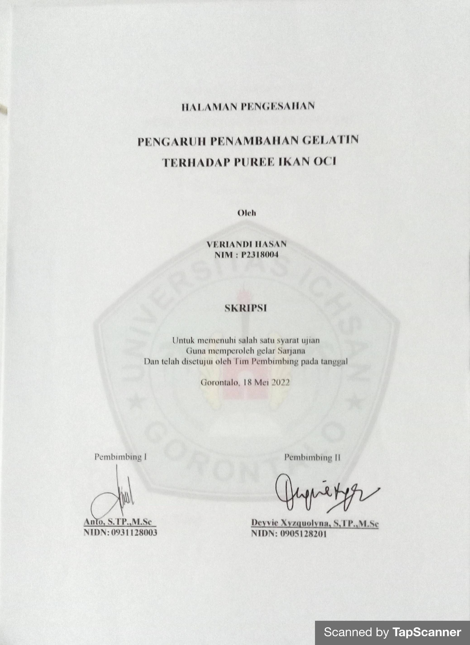

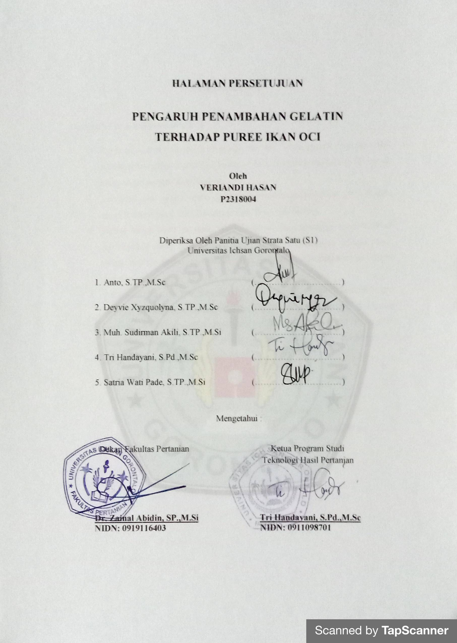
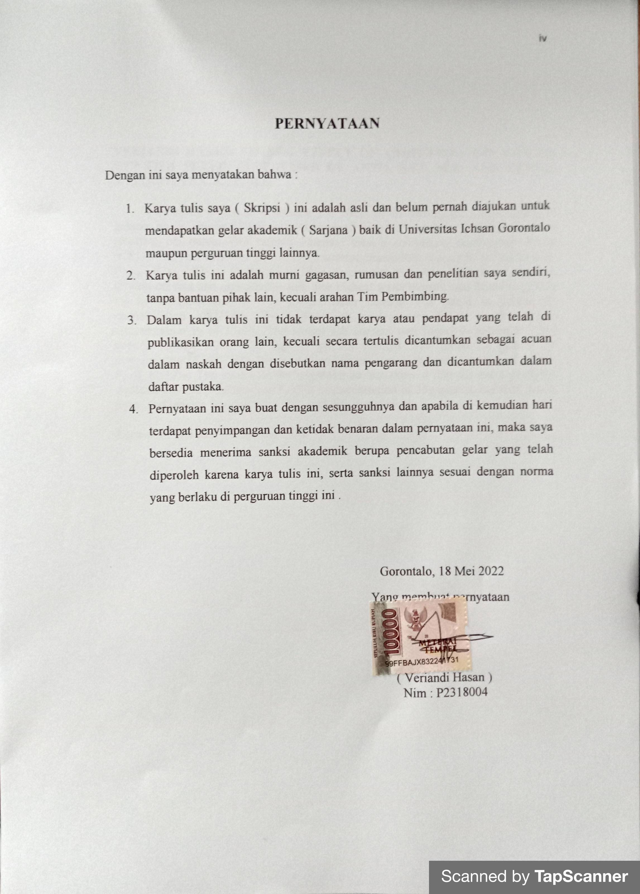
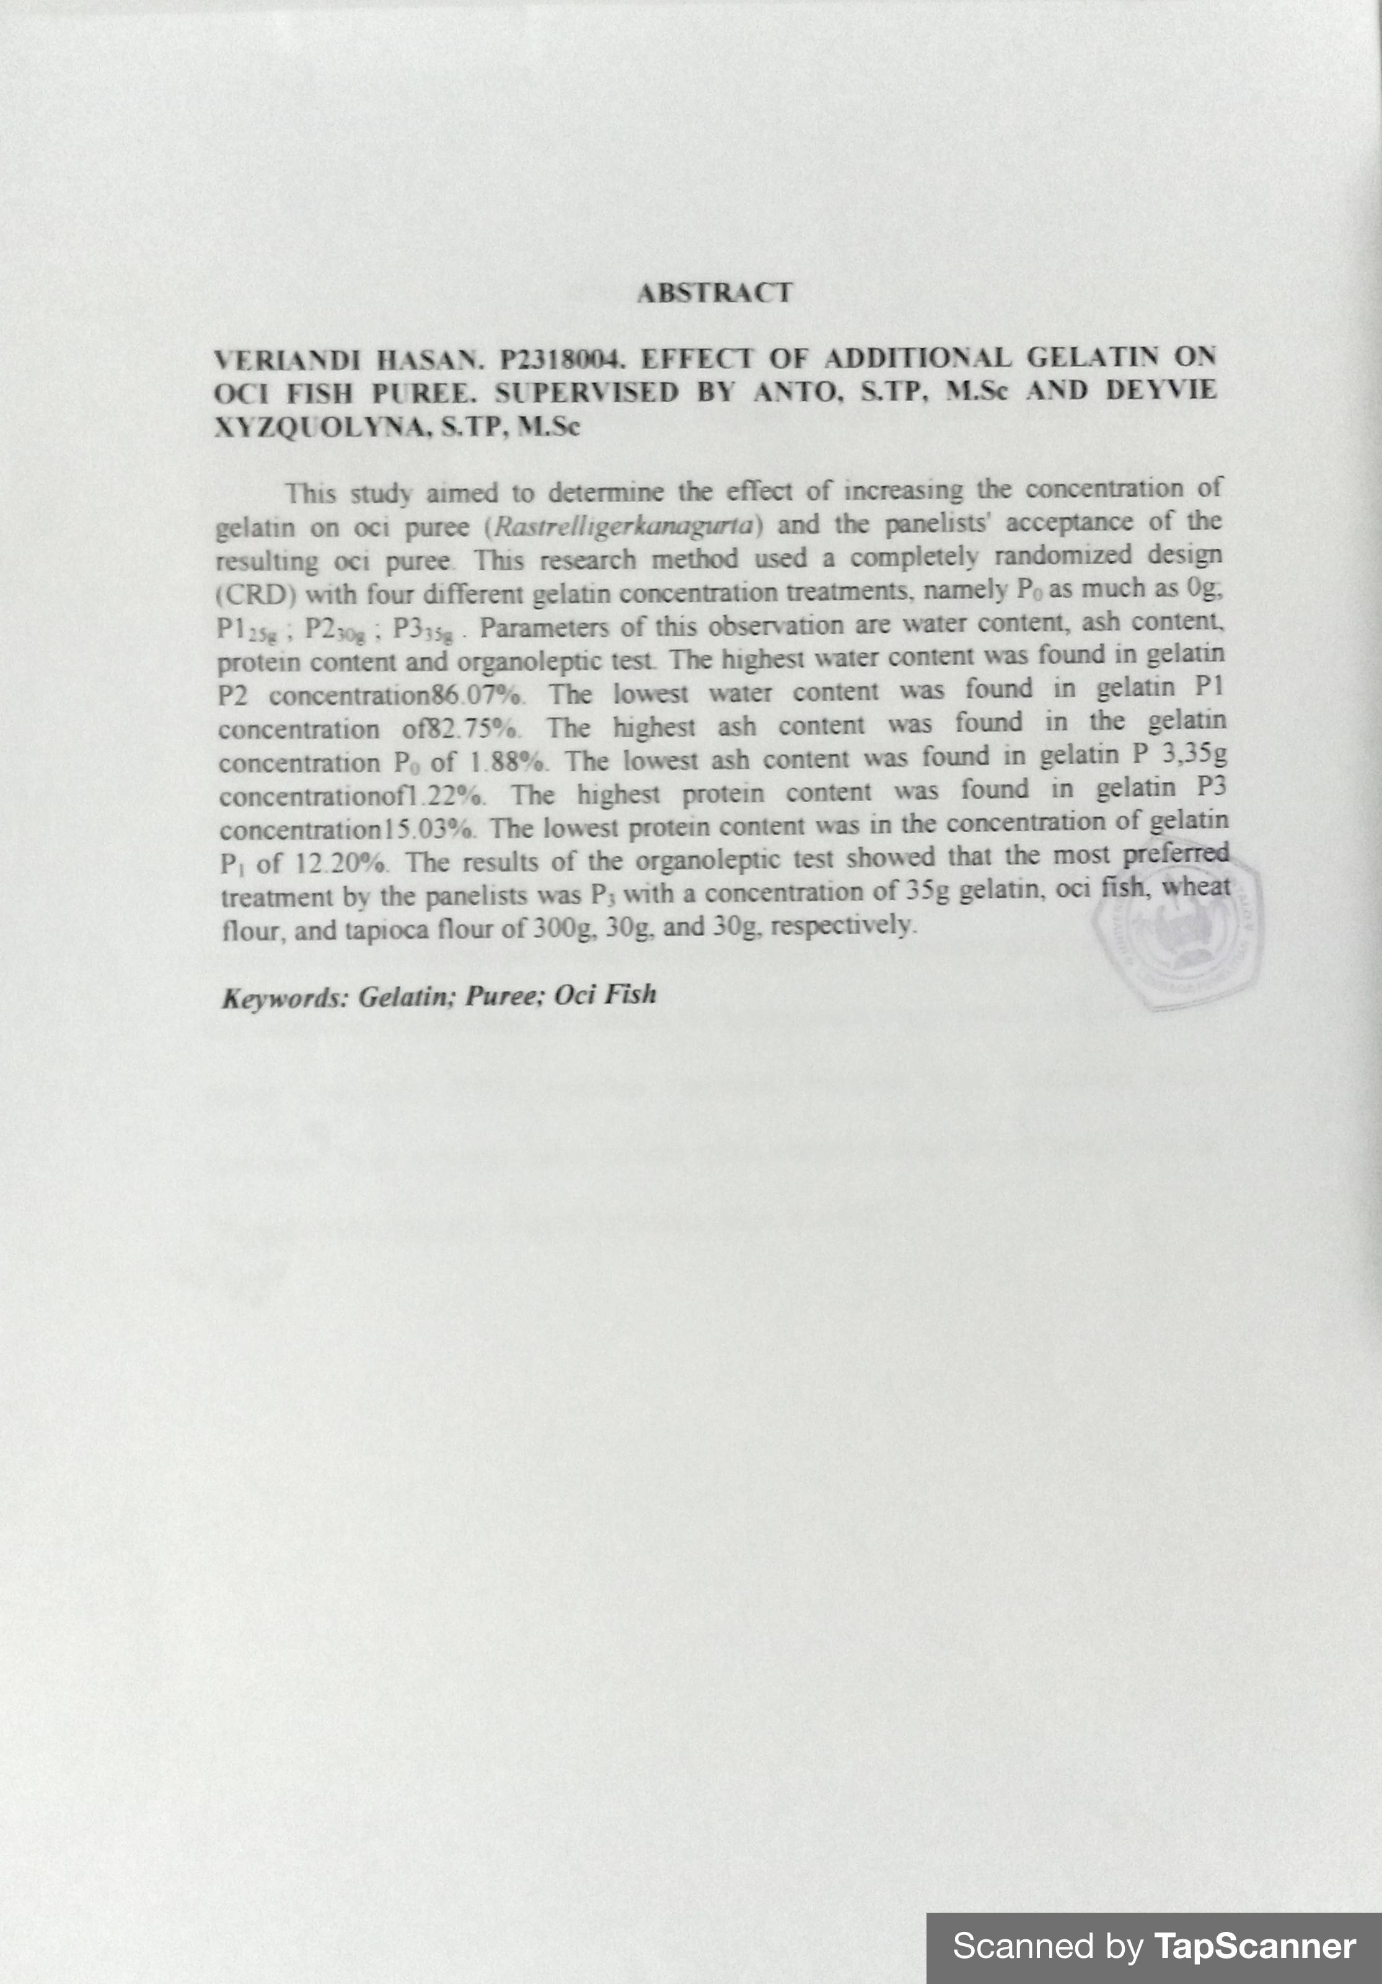
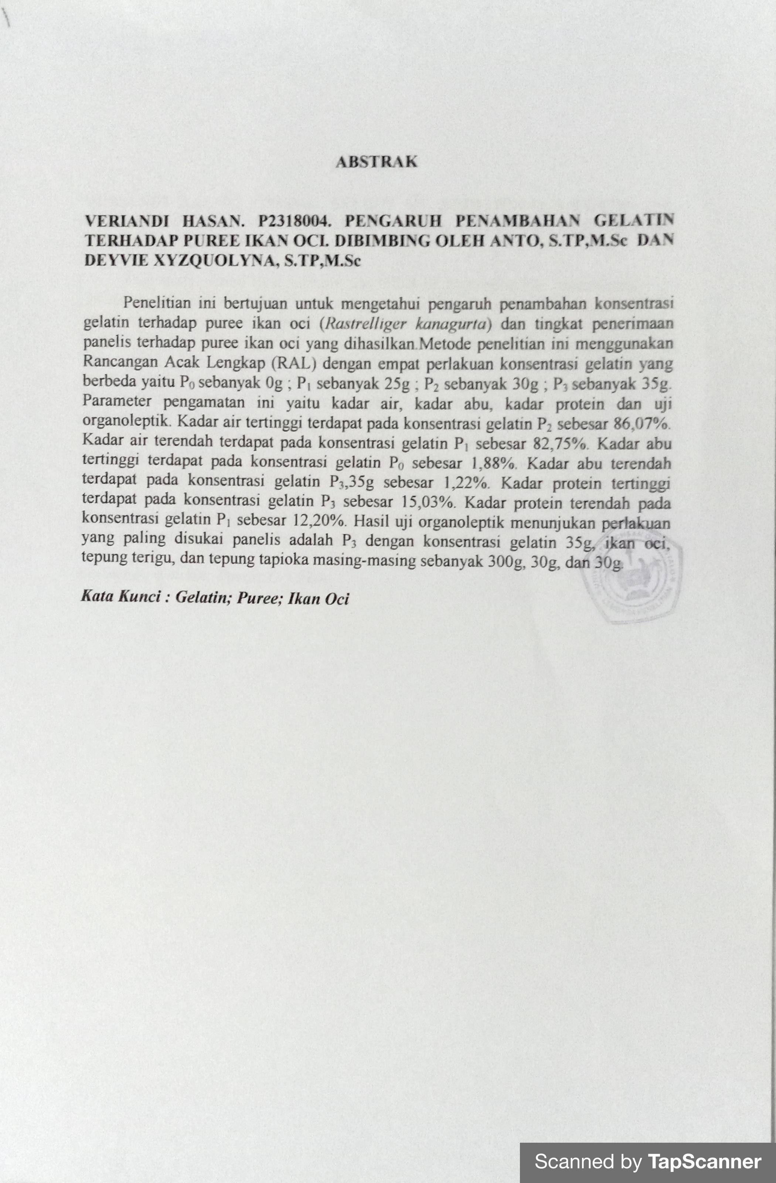
MOTTO DAN PERSEMBAHAN

“MOTTO”

Aku adalah maha pengampun lagi maha penyayang. Hamba-ku, aku mengeluarkanmu dari ketiadaan menjadi ada, dan aku menciptakan untuk kalian pendengaran, penglihatan, dan akal. Hamba-ku, aku menyembuyikan aibmu sementara engkau tidak takut kepada-ku. Aku mengingatmu sementara engkau lupa terhadapku. Aku malu terhadapmu sementara engkau tidak malu terhadapku. Siapakah lagi yang lebih dermawan dariku.

(Hadist Qudsi)

Yakinlah pada diri anda, jadikan kegagalanmu kemarin menjadi motivasimu hari ini dan kedepannya agar kamu dapat membahagiakan keluargamu yang telah memperjuangkanmu

(VERIANDI HASAN)
“PERSEMBAHAN”
Puji syukur kehadirat Allah SWT yang selalu memberikan limpahan rahmat dan hidayah-Nya sehingga skripsi ini dapat terselesaikan.
Sekaligus ungkapan terimakasih saya, skripsi ini saya persembahkan untuk kedua orang tua saya tercinta karna berkat doa dan kerja keras merekalah saya dapat menyelesaikan pendidikan ini.
Untuk saudara dan keluarga saya yang telah memberi semangat untuk saya.
Dan tidak lupa juga saya ucapkan terimakasih teruntuk seseorag yang special yang selalu ada, juga turut membantu saya suka maupun duka, dari awal sampai akhir saya menyelesaikan pendidikan ini.
Ridho Allah adalah Ridho Orang Tua
Terima kasih atas doa dan dukungan kalian selama ini…!
ALMAMATER TERCINTA
UNIVERSITAS ICHSAN GORONTALO
TEMPATKU MENIMBA ILMU
RIWAYAT HIDUP

Penulis bernama lengkap Veriandi Hasan, tinggal dijalan Usaman Isa, kelurahan Lekobalo, Kecamatan Kota Barat, Kota Gorontalo. Lahir pada tanggal 03 Agustus 1998 merupakan anak Ke dua dari Hamzah Hasan dan Lisna Puabengga.
Penulis telah menyelesaikan pendidikan di Sekolah Dasar Negeri 5 Kota Barat pada tahun 2011, setelah selesai melanjutkan pendidikan di Sekolah Sekolah Menengah Pertama Negeri 4 Gorontalo pada tahun 2014, kemudian melanjutkan ke Sekolah Menengah Kejuruan Negeri 5 Gorontalo pada tahun 2017, dan kemudian melanjutkan pendidikan S1 keperguruan tinggi swasta di Universitas Ichsan Gorontalo (UIG). Fakultas Pertanian, Program Studi Teknologi Hasil Pertanian. Pada semester akhir penulis telah menyelesaikan skripsi yang berjudul “Pengaruh Penambahan Gelatin Terhadap Puree Ikan Oci”.

KATA PENGANTAR
Alhamdulillah, penulis mengucapkan rasa syukur kehadirat Allah SWT, karena atas berkat rahmat serta hidayahnya sehingga memberikan nikmat kesehatan dan kesempatan kepada saya hingga mampu menyelesaikan skripsi dengan judul PENGARUH PENAMBAHAN GELATIN TERHADAP PUREE IKAN OCI. Penyusunan skripsi ini dibuat sebagai salah satu syarat meyelesaikan studi dan memperoleh gelar Sarjana Pertanian Jurusan Teknologi Hasil Pertanian di Universitas Ichsan Gorontalo.
Penulis menyadari bahwa dalam penulisan skripsi ini melalui proses yang panjang mulai dari bangku kuliah, penelitian hingga penyusunan sampai hingga terbentuk seperti sekarang ini. Penulis juga menyadari bahwa skripsi ini dapat terselesaikan karena banyak pihak yang turut serta membantu, membimbing, memberi petunjuk, saran dan motifasi. Oleh karena itu penulis menyampaikan ucapan rasa terimakasih sedalam-dalamnya, terutama kepada yang terhormat:
- Muhammad Ichsan, SE.,M.Ak selaku Yayasan Pengembangan Ilmu Pengetahuan dan Teknologi Universitas Ichsan Gorontalo.
- Dr. Abdul Gaffar La Tjokke M.Si selaku Rektor Universitas Ichsan Gorontalo.
- Dr. Zainal Abidin SP.,M.Si selaku Dekan Fakultas Pertanian Universitas Ichsan Gorontalo.
- Tri Handayani, S.Pd.,M.Sc selaku Ketua Program Studi Teknologi Hasil Pertanian Fakultas Pertanian Universitas Ichsan Gorontalo
- Anto, S.TP.,M.Sc selaku selaku Dosen Fakultas pertanian Universitas Ichsan Gorontalo, sekaligus pembimbing I yang telah membimbing dan mengarahkan saya dalam menyusun skripsi ini.

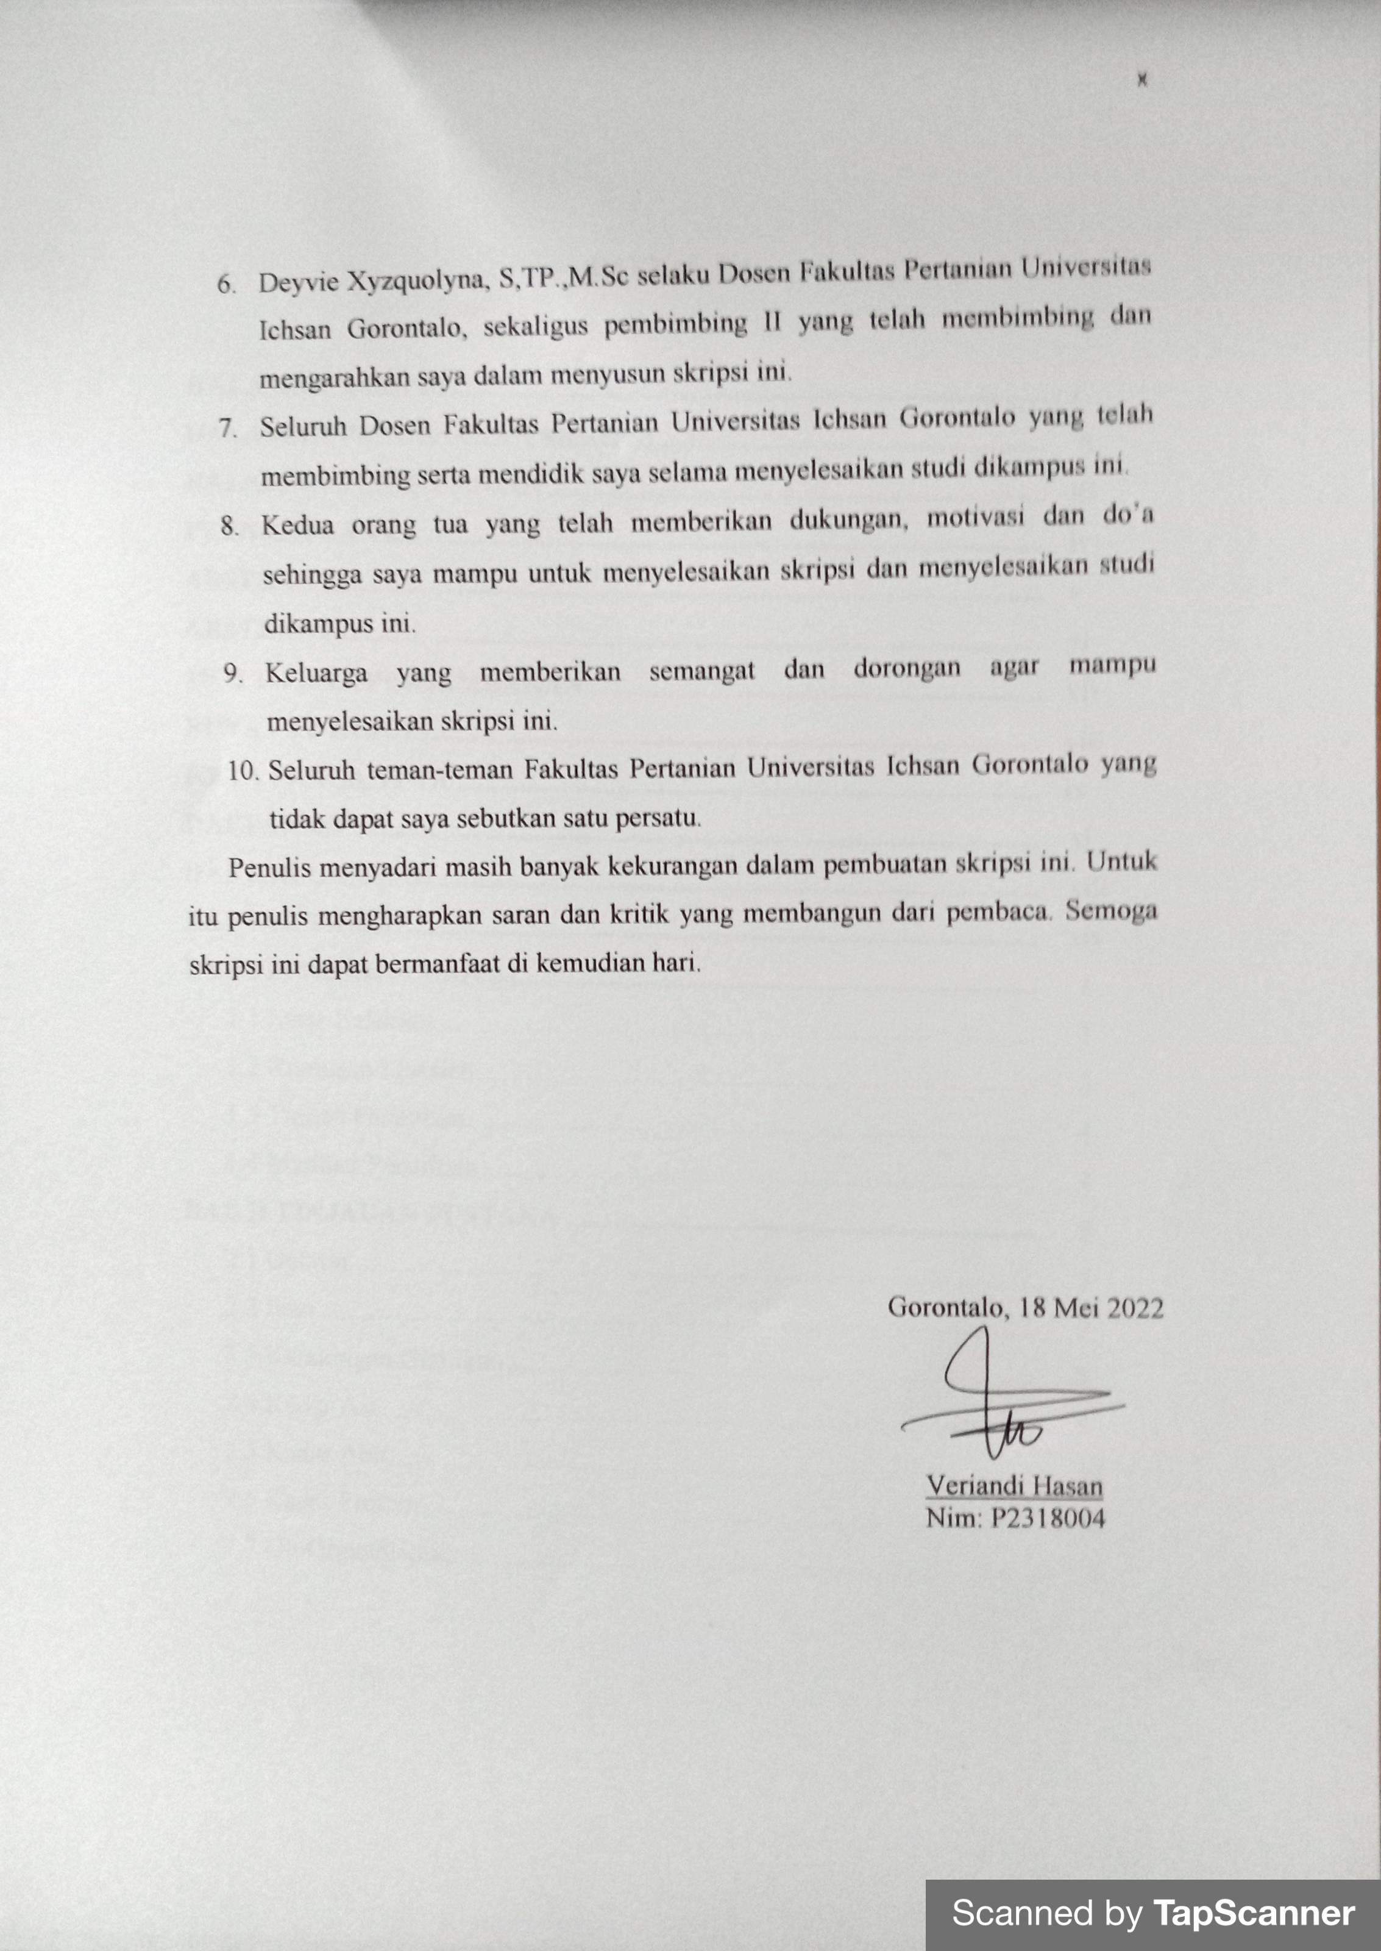
DAFTAR ISI
HALAMAN SAMPUL i
HALAMAN PENGESAHAN SKRIPSI ii
HALAMAN PERSETUJUAN iii
PERNYATAAN iv
ABSTRAK v
ABSTRACT vi
MOTTO DAN PERSEMBAHAN vii
RIWAYAT HIDUP viii
KATA PENGANTAR ix
DAFTAR ISI xi
DAFTAR GAMBAR xiii
DAFTAR TABEL xiv
BAB I PENDAHULUAN 1
  - Latar Belakang 1
  - Rumusan Masalah 3
  - Tujuan Penelitian 4
  - Manfaat Penelitian 4
BAB II TINJAUAN PUSTAKA 5
  - Gelatin 5
  - Ikan 7
  - Kandungan Gizi Ikan 8
  - Kadar Air 8
  - Kadar Abu 10
  - Kadar Protein 10
  - Uji Organoleptik 11

BAB III METODE PENELITIAN 13
  - Waktu dan Tempat 13
  - Alat dan Bahan 13
  - Metode Penelitian 13
    - Prosedur Penelitian 13
  - Rancangan Penelitian 14
  - Parameter Pengamatan 14
    - Parameter Fisik 14
    - Parameter Kimia 16
    - Uji Organoleptik 17
  - Diagram Alir 19
BAB IV HASIL PENELITIAN DAN PEMBAHASAN 20
  - Hasil Uji Organoleptik 20
    - Warna 20
    - Rasa 22
    - Aroma 23
    - Tekstur 25
  - Hasil Uji Kimia 27
    - Kadar Air 27
    - Kadar Abu 29
    - Kadar Protein 30
BAB V PENUTUP 32
  - Kesimpulan 32
  - Saran 33
DAFTAR PUSTAKA 34
LAMPIRAN 38
DAFTAR GAMBAR
Gambar 1 Pembuatan Puree Ikan ….. 19
Gambar 2 Diagram Rataan Nilai Penerimaan Warna Puree Ikan Oci
Dengan perbedaan konsentrasi Gelatin 21
Gambar 3 Diagram Rataan Nilai Penerimaan Rasa Puree Ikan Oci
Dengan perbedaan konsentrasi Gelatin 22
Gambar 4 Diagram Rataaan Nilai Penerimaan Aroma Puree Ikan Oci
Dengan perbedaan konsentrasi Gelatin 24
Gambar 5 Diagram Rataan Nilai Penerimaan Tekstur Puree Ikan Oci
Dengan perbedaan konsentrasi Gelatin 25
Gambar 6 Diagram Rataan Nilai Kadar Air Puree Ikan Oci
Dengan perbedaan konsentrasi Gelatin 27
Gambar 7 Diagram Rataan Nilai Kadar Abu Puree Ikan Oci
Dengan perbedaan konsentrasi Gelatin 29
Gambar 8 Diagram Rataan Nilai Kadar Protein Puree Ikan Oci
Dengan perbedaan konsentrasi Gelatin 31

DAFTAR TABEL
Tabel 1. Standar Mutu Gelatin 6

BAB I
PENDAHULUAN
  - Latar Belakang
Ikan oci dikenal sebagai mackarel fish yang termasuk ikan ekonomis penting dan potensi tangkapannya naik tiap tahunnya. Ikan ini memiliki rasa yang cukup enak dan gurih sehingga banyak digemari oleh masyarakat. (Badan Ketahanan Pangan dan Penyuluh Provinsi DIY, 2012), komposisi gizi ikan kembung cukup tinggi, yakni setiap 100 gram daging ikan mengandung air 76%, protein 22g, lemak 1g, kalsium 20mg, pospor 200mg, besi 1g,vitamin 30 SI dan vitamin B1 0,05mg.
Potensi ikan oci di Indonesia sangat besar. Menurut (Kementerian Kelautan dan Perikanan, 2011) jumlah tangkapan ikan oci di Indonesia mencapai 214.387-291.863 ton (tahun 2001-2011). Di Indonesia khususnya daerah pantai utara jawa ikan oci diolah menjadi produk fermentasi ikan yang mempunyai cita rasa dan aroma khas serta mempunyai daya awet.
Namun pada setiap pembuatan makanan yang berbahan dasar dari ikan oci hanya menggunakan dagingnya saja sehingga tulang dan kulit ikan menjadi limbah. Pemanfaatan tulang dan kulit ikan sangat diperlukan untuk mengurangi limbah dari hasil olahan makanan yang berbahan dasar ikan contohnya pemanfaatan tulang dan kulit ikan sebagai bahan dasar pembuatan gelatin.
Gelatin adalah protein extraksi hewani yang diperoleh dari hidrolisis kolagen tulang hewan dan kulit hewan contohnya sapi, ayam, babi, ikan. Pengguanaan gelatin telah dikembangkan sebagai bahan utama pembuatan edible, bahkan sifat anti bakteri dan anti oksidan pada suatu bahan telah diformulasikan untuk memperkaya sifat edible dengan fungsinya sebagai pengemas alami yang fungsional (Oka, A, Wiyana dan Sugita, 2015).
Gelatin juga dapat dapat diaplikasikan pada produk pangan sebagai bahan penstabil (stabilizer), pembentuk gel (gelling agen), pengental (thickener), pengemulsi (emulsifier), perekat (adhesive) dan pengikat (binder) (Nurrachmawati, dan Fety, 2015). Sehingga sangat baik untuk mengurangi bahan tambahan pangan yang sifatnya serupa dengan gelatin seperti tepung tapioka dan tepung terigu sebagai bahan pengikat. Produk makanan siap saji seperti puree ikan oci dengan pemanfaatan limbah hasil produksi seperti tulang dan kulit ikan sebagai bahan pembuatan gelatin.
Menurut (Setyadjit, Widaninggrum, dan Sulusi, 2005), puree adalah produk antara yang dapat diolah lebih lanjut menjadi aneka produk makanan dan minuman seperti jus, jely, dodol, dan es krim sedangkan menurut (Broto, 2003) adalah bahan setengah jadi yang digunakan sebagai bahan baku pembuatan minuman sari buah atau netar, produk roti, susu, permen, selai, dan jely. Pembuatan puree berasal dari banyak bahan pangan, seperti pembuatan puree dengan bahan dasar ikan, namun penelitian puree menggunakan bahan dasar ikan sangat kurang diminati sehingga pembuatan puree yang serupa dengan bahan dasar buah-buahan yang bisa dijadikan sebagai reverensi untuk pembuatan puree ikan.
Cara pembuatan puree menggunakan daging buah yatu, Pertama alat dan bahan yang harus dipersiapkan yakni buah yang diinginkan, talenan, pisau, beaker glass, air, timbangan analitik, dan food processor. Cara pembuatannya pertama buah dicuci besih kemudian buah dibagi menjadi dua potong lalu daging buah dipisahkan dari kulitnya setelah itu gelas beaker yang telah diketahui beratnya dimasukan daging buah dan ditimbang sebanyak 100g kemudian ditambahkan air dengan perbandingan 1:1 (100 ml), pencampuran daging buah dilakukan dengan menggunakan alat food processor dan ditambahkan air secukupnya lalu puree dituang dalam kemasan box dan dibekukan dalam freezer (Parjana, 2021).
Puree ikan termasuk dalam kelompok Sardinela hasil penangkapan dilaut perariran dalam, bagian daging dipisahkan dari kulit, jeroan, bagian kepala, maupun sirip-siripnya. Puree ikan berupa bubur daging ikan Sardinela yang homogen berwarna putih dan disimpan dalam Freezer untuk keperluan ekspor sebagai daging ikan segar maupun diambil minyaknya (Djumhawan, Permana, dan Padmono, 2013). Pada penelitian ini dikembangkan puree ikan oci dengan bahan baku ikan kembung dan penambahan gelatin sebagai makanan siap saji bagi masyarakat.
  - Rumusan Masalah
Berdasarkan latar belakang masalah yang telah dikemukakan di atas maka rumusan masalah dalam penelitian ini adalah:
- Bagaimana pengaruh perbedaan konsentrasi gelatin terhadap puree ikan oci.
- Bagaimana tingkat penerimaan puree ikan oci.
  - Tujuan Penelitian
Tujuan dari penelitian adalah sebagai berikut:
- Mengetahui pengaruh konsentrasi gelatin terhadap puree ikan oci.
- Mengetahui tingkat penerimaan puree ikan oci.
1.4 Manfaat Penelitian
Manfaat dari penelitian sebagai berikut:
Hasil penelitian ini diharapkan dapat memberikan sumbangan bagi penelitian-penelitian selanjutnya demi mengembangkan ilmu pengetahuan pada umumnya.
BAB II
TINJAUAN PUSTAKA
  - Gelatin
Gelatin merupakan salah satu jenis protein konfersi yang diperoleh melalui proses hidrolisis kolagen dari kulit, tulang dan jaringan serat putih (white fibrous) hewan (Husen, Sri, dan Ekowati, 1998). Untuk keperluan industri makanan, gelatin dapat berfungsi sebagai penstabil, pengental, pengemulsi, pembentuk jely, pengikat air, dan pembungkus makanan yang bersifat dapat dimakan (Kester, dan Fennema, 1986). Gelatin merupakan suatu protein yang diperoleh dari hidrolisis kolagen kulit dan tulang hewan (Rachmania, Nisma, dan Mayangsari, 2013).
Gelatin adalah ektraksi kolagen hewan yang diperoleh dari senyawa turunan protein dan terdapat pada tulang dan kulit hewan. Karakteristik gelatin adalah bening atau tidak berwarna sehingga dapat ditembus oleh cahaya, rapuh dan tak berasa. Gelatin mampu membentuk gel sehingga gelatin dapat dimanfaatkan dalam bidang industri makanan, industri minuman, industri farmasi, kecantikan, industri kimia, industri fotografi dan militer, gelatin juga dapat dijadikan sebagai obat alami untuk masalah sendi, meningkatkan fungsi otak, dan mempertajam daya ingat. Kualitas mutu gelatin dapat dilihat dari sifat fisik dan unsur-unsur mineral yang terkandung dalam gelatin. Standar mutu gelatin menurut SNI disajikan pada Tabel 1.

Tabel 1. Standar mutu gelatin
Karakteristik | Syarat
Warna  bau,rasa  Kadar air  Kadar abu  Logam berat  Arsen  Tembaga  Seng  Sulfit | Tidak berwarna  Normal (diterima konsumen)  Maks. 16%  Maks. 3,25%  Maks. 50 mg/kg  Maks. 2 mg/kg  Maks. 30 mg/kg  Maks.100 mg/kg  Maks. 1000 mg/kg
Sumber : (Badan Standarisasi Nasional, 1995)
Gelatin memiliki sifat yang dapat berubah secara reversibel yakni gelatin yang berbentuk sol bisa berbuah menjadi bentuk gel, begitu juga sebaliknya gelatin yang berbentuk gel bisa menjadi berbentuk sol, gelatin juga dapat membengkak dan juga mengembang jika dimasukan kedalam air dingin. Proses pembentukan gelatin menjadi gel sangat berkaitan dengan gugus guanidine arginine. Dalam proses pembentukan gelatin menjadi gel, gelatin yang terdispersi dalam air yang sudah dipanaskan membentuk sol, akibat daya tarik menarik antara molekul protein lemah dengan cairan berbentuk sol, yang sifatnya dapat mengalir dan dapat berubah sesuai dengan wadahnya. Perlakuan dingin akan mengakibatkan molekul-molekul yang kompak dan tergulung dalam bentuk sol mulai mengurai dan terjadi ikatan-ikatan silang antara molekul-molekul yang berdekatan, membentuk suatu jaringan yang mengubah bentuk sol menjadi bentuk gel. Sifat-sifat inilah yang membuat gelatin banyak disukai dibandingkan dengan bahan-bahan sejenisnya seperti gum xantan, karagenan, dan pektin (Nurilmala, 2004). Fungsi utama gelatin adalah sebagai bahan untuk meningkatkan elastisitas, konsentrasi, dan stabilitas produk (Hasniarti, 2012).
  - Ikan
Ikan kembung (Rasteliger kanagurta L.) adalah bahan pangan yang memiliki sejumlah besar unsur kesehatan, omega 3 dan omega 6 yang terkadung dalam ikan kembung sangat baik untuk mencegah penyakit dan kecerdasan otak. Air laut adalah habitat ikan kembung yang banyak didapatkan pada musim puncak (Maret - Juni). (Irmawan, 2009). Namun produk ikan kembung siap saji yang disukai oleh orang dewasa dan anak-anak belum banyak ditemukan dalam pasar-pasar tradisional, dikarenakan pemanfaatan ikan kembung yang belum optimal. Daging ikan kembung diharapkan memiliki kandungan gizi dan omega 3 yang baik bagi kecerdasan dan otak (Nalendrya, Ilmi, dan Arini, 2016).
Ikan memiliki banyak kandungan gizi esensial yang sangat bermanfaat bagi kesehatan dan kecerdasan, ikan mengandung protein, karbohidrat, vitamin, mineral, asam lemak omega 3, 6, 9 yang baik manfaatnya untuk tubuh manusia. Mengkonsumsi ikan sangat bermanfaat bagi kesehatan syaraf dan dapat mengurangi risiko penurunan fungsi otak, pikun atau azheimer adalah penyakit gangguan otak yang secara bertahap merusak sel-sel otak dan fungsi kognitif atau memori dan komunikasi menjadi terganggu dan berdampak terhadap pengendalian diri seseorang.
Pengolahan produk makanan yang berasal dari ikan biasanya hanya digunakan dagingnya saja, sehingga pada kegiatan produksi tersebut tulang ikanya dibuang. Hal ini menyebabkan tulang ikan tidak mudah diuraikan oleh dekomposer, sehingga tulang tersebut menjadi limbah. Nilai gizi pada tulang ikan sangat banyak karena unsur utama dari tulang ikan adalah kalsium, fosfor, dan karbonat (Astrina, 2010).
  - Kandungan Gizi Ikan
Kandungan zat gizi ikan berdasarkan analisis para peneliti terdahulu yang telah dilakukan meliputi energi, kadar air, abu, protein, lemak, karbohidrat, dan omega. Berdasarkan analisis kandungan gizi, dapat diketahui menurut (Badan Standarisasi Nasional (BSN), 2015) kadar air, abu, protein, dan lemak daging ikan kembung maupun daging ayam komersial sudah memenuhi standar yang ditetapkan. Kadar air daging ikan kembung lebih rendah dari daging ayam komersial dan terdapat perbedaan yang signifikan. Semakin rendah kadar air daging ikan kembung berpotensi memiliki daya tahan lebih lama dibandingkan dengan daging ayam komersial.
  - Kadar Air
Kadar air adalah jumlah air yang terkandung dalam suatu bahan pangan. Kandungan kadar air pada bahan pangan mempengaruhi penampakan, cita rasa dan tekstur, serta dapat mempengaruhi kesegaran dan umur simpan bahan pangan. Jumlah kadar air yang tinggi akan mengakibatkan tingkat kerusakan bahan pangan yang disebabkan oleh bakteri, kapang dan khamir yang mudah berkembang biak didalamnya, sehingga akan mempercepat proses kerusakan pada bahan pangan (Liviawaty, 2001).
Kadar air menurut (Nugroho, A, Dewi, dan Romadhon, 2014), merupakan banyaknya air yang terkandung dalam bahan yang dinyatakan dalam persen. Kadar air juga salah satu karakteristik yang sangat penting pada bahan pangan, karena air dapat mempengaruhi penampakan, tekstur, dan cita rasa pada bahan pangan. Ditambahkan oleh (Agustin, Saputri,dan Harianingsih, 2017), kadar air dalam bahan pangan ikut menentukan kesegaran dan daya awet bahan pangan tersebut, kadar air yang tinggi mengakibatkan mudahnya bakteri, kapang, dan khamir untuk berkembang biak, sehingga akan terjadi perubahan pada bahan pangan.
Menurut (Sutardi, dan S, Rahayu, 2003) faktor yang mempengaruhi kandungan kadar air pada suatu bahan pangan yaitu pengeringan dan air yang terkandung didalam bahan pangan, tinggi rendahnya air yang terkandung dalam bahan pangan tersebut dipengaruhi oleh beberapa faktor diantaranya bahan kimia yang terkandung dalam bahan pangan seperti gugus protein, polisakarida dan serat. Selain itu juga, adanya bahan pengikat dan penambahan bahan pemanis juga mempengaruhi proses penyerapan air pada bahan pangan. Hal ini terjadi karena terdapat serat dengan gugus hidroksil bebas yang bersifat polar (Winarti, 2010).
Kadar air merupakan parameter yang sangat penting untuk menentukan mutu suatu produk. Menurut (Takashi, Etsuji dan Hirotaka, 2002), kandungan air yang terkandung dalam bahan pangan mempengaruhi umur simpan bahan pangan yang diakibat oleh serangan mikro organisme yang dinyatakan dengan aw (jumlah air bebas yang dapat digunakan untuk tempat bertumbuhnya mikro organisme) sehingga berdampak pada umur simpan suatu produk pangan.

  - Kadar Abu
Menurut (Agustin, Saputri,dan Harianingsih, 2017), kadar abu adalah komponen-komponen organik atau mineral yang menyatu pada suatu bahan pangan. Bahan organik dan air yang terkandung dalam suatu bahan pangan berkisar 96% dan sisanya tediri atas unsur-unsur mineral. Kadar abu dapat memperlihatkan total mineral yang terkandung dalam suatu bahan pangan. Bahan-bahan organik yang terkandung dalam bahan pangan akan terbakar pada saat proses pembakaran, tetapi komponen-komponen organik yang terkandung didalam bahan pangan tidak akan terbakar, komponen-komponen organik yang tidak terbakar itulah yang disebut sebagai kadar abu. Banyaknya kadar abu dalam bahan pangan menentukan jumlah unsur mineral yang terkandung didalam bahan pangan tersebut.
Bahan baku yang di gunakan dalam pembuatan puree dapat mempengaruhi kadar abu. Penggunaan daging yang semakin tinggi akan memperlihatkan kecenderungan peningkatan kadar abu yang dihasilkan (Agus, Akhyar, Netti dan Herwati, 2015).
  - Kadar Protein
Kadar protein merupakan zat makanan yang penting bagi tubuh manusia, karena berfungsi sebagai bahan pembangun dan pengatur (Winarno, 1997).
Molekul protein tersusun dari satuan dasar kimia yaitu asam amino. Asam-asam amino dalam molekul protein saling berhubungan dengan suatu ikatan yang disebut ikatan peptida. Satu molekul protein dapat terdiri dari 12 sampai 18 macam asam amino dan dapat mencapai jumlah ratusan asam amino (Jamil, dan A, 2016).
Penurunan kadar protein diakibatkan adanya flokuasi yaitu pengumpulan dari partikel yang tidak stabil menjadi partikel yang diendapkan. Flokuasi Merupakan tahap awal denaturasi. Pemanasan menyebabkan protein terdenaturasi Pada saat pemanasan, panas akan menembus daging dan menurunkan sifat fungsional protein (Ummu, 2021). Menurut (Fitriani, 2003) yang menyatakan semakin tinggi jumlah penambahan bahan pengisi, kadar protein semakin rendah karena proporsi daging yang rendah.
Menurut (Hadiwiyoto, 1993), bahwa semakin tinggi kadar air dari suatu bahan pangan yang dihasilkan maka kadar protein akan semakin rendah karena miogen dan protein larut dalam air.
  - Uji Organoleptik
Tingkat kekenyalan daging ikan kembung dapat diketahui semakin tinggi bahan yang ditambahkan maka semakin lembek dan sebaliknya semakin banyak prentase daging ikan maka akan meningkatkan kekenyalan tekstur dari puree ikan. Tekstur makanan kebanyakan ditentukan oleh kandungan air yang terdapat pada produk tersebut (Cindi, Sri, dan Dewi).
Menurut (Purnomo, 1995) ada banyak faktor yang mempengaruhi tekstur pada produk pangan, diantaranya jumlah kandungan lemak, protein, temperature saat pengolahan, air yang terkandung dan aktivitas air. Tekstur dalam hal keras dan empuknya suatu produk ada kaitanya juga dengan tinggi rendahnya serat yang terkandung dalam bahan pangan.
Rasa adalah tingkat kesukaan dari produk makanan yang diamati dengan indera perasa. Walaupun parameter lainya baik, jika rasanya tidak disukai maka produk tersebut akan ditolak (Soekarto, 1985).
Bau dan rasa daging masak yang diamati dengan indera penciuman.banyak dipengaruhi oleh pembebasan subtitusi atsiri (volatil) yang terdapat dalam daging (juiceness) (Cindi, Sri, dan Dewi).
Warna merupakan salah satu sifat sensori dari hasil produk pangan yang menjadi faktor penentu mutu yang bisa kita amati dengan indera penglihatan. Bila terjadi penyimpangan warna maka produk makanan bisa dikatakan mengalami penurunan mutu. Pengukuran pada organoleptik warna daging ikan dilakukan untuk mengtahui tingkat kesukaan panelis terhadap warna daging ikan yang dihasilkan (Cindi, Sri, dan Dewi).
Warna yang dihasilkan pada daging ikan kembung dapat dipengaruhi saat proses blanching yang dilakukan. Blanching adalah proses pemanasan bahan dengan uap air panas secara langsung pada suhu kurang dari 100℃ selama kurang dari 10 menit. Fungsi blanching adalah untuk mengnonaktifkan enzim yang tidak diinginkan yang mungkin dapat merubah warna pada produk, tekstur, cita rasa maupun nilai nutrisinya (Muchtadi, dan Tian, 2014).

BAB III
METODE PENELITIAN
  - Waktu Dan Tempat
Penelitian ini dilaksanakan pada bulan Februari-Mei 2022. bertempat di Laboratorium Fakultas Pertanian Universitas Ichsan Gorontalo.
  - Alat Dan Bahan
Alat-alat yang digunakan untuk analisis adalah : freezer, pisau, food processor, sendok, beaker glass, gelas ukur,neraca analitik, Panci, kompor gas, desikator, pengukur krom, botol timbang, oven, labu kjeldahl, ruang asam, erlenmeyer, dan destilat.
Bahan-bahan yang digunakan untuk analisis adalah : daging ikan oci, air, tepung terigu, tepung tapioka, gelatin ikan komersil, telur, garam, penyedap rasa, karagenan, Na₂SO_{4,} HgO, asam sulfat pekat, aquades, NaOH, asam borat, metil merah, dan HCl 0,02 N.
  - Metode Penelitian
    - Prosedur Penelitian
Penelitian ini dilakukan dengan memisahkan daging ikan oci dari tulangnya kemudian daging ikan oci ditimbang sebanyak 300g masing-masing perlakuan. Selanjutnya penimbangan tepung terigu dan tepung tapioka masing-masing 30g setiap perlakuan. Dan selanjutnya penimbangan gelatin ikan, sebagai perlakuan yaitu 0g sebagai kontrol (P₀), 25g (P₁), 30g (P₂), dan (P₃) 35g. Selanjutnya masing-masing gelatin dilarutkan dalam beaker glass yang berisi air panas sebanyak 100ml. Langkah selanjutnya adalah penghalusan daging ikan oci yang sudah bersih dari tulang dan kulitnya menggunakan food processor sebanyak 300g dan ditambahkan tepung tapioka dan terigu masing-masing 30 secara berurutan. Gelatin yang telah di larutkan dari setiap perlakuan ditambahkan pada daging ikan yang tercampur dengan tepung terigu dan tepung tapioka yang sudah dihaluskan kemudian dilanjutkan pencampuran dengan food processor sampai homogen. Langkah selanjutnya adalah pembentukan adonan dengan tangan yang dibungkus dengan plastik dilanjutkan perebusan pada suhu 100℃ ± 5 sampai 10 menit sampai puree mengapung. Puree ikan oci dianalisa kadar air, kadar abu, kadar protein, dan uji organoleptik (Parjana, 2021).
  - Rancangan Penelitian
Desain perlakuan pada penelitian ini adalah rancangan acak lengkap (RAL) dengan 4 perlakuan dan 3 kali ulangan.
Perlakuan :
P₀= Gelatin 0g.
P₁= Gelatin 25g.
P₂= Gelatin 30g.
P₃= Gelatin 35g.
  - Parameter Pengamatan
    - Parameter Fisik
- Tekstur dengan alat Texsture Analyzer.
Pengujian kekenyalan dapat dilakukan dengan alat instrument LLOYD Tekxture Analyzer, Merk LLOYD, Tipe 1000S, produksi England, spesifikasi load max 5000 N (extention max 1000 mm). Prosedur pelaksanaan pengujian kekenyalan adalah kabel data dari Texture Analyzer dipastikan telah tersambung ke cpu komputer, kemudian komputer dinyalakan. Jarum penusuk sampel (probe) dipasang dan diatur posisisnya sampai mendekati sampel, kemudian program dari komputer dioperaskan untuk menjalankan probe. Sebelum dipastikan bahwa nilai yang ada pada monitor nol, kemudian pilih menu start test pada komputer sehingga probe akan bergerak sampai menusuk sampel, pengujian selesai apabila probe kembali ke posisi semula (Kusnadi, Bintaro, dan Al-baari, 2011).
- Warna dengan alat Chroma Meter.
Tingkat kecerahan dengan penambahan gelatin 50% dari banyaknya adonan yang akan ditambahkan, berpengaruh nyata terhadap tingkat kecerahan produk akhir (Lailia, 20016). Terjadi reaksi pencoklatan non enzimatis yaitu reaksi Maillard antara karbohidrat dari tepung tapioka dengan asam amino dari daging ikan yang digunakan (Fadlan, 2001). Selain itu juga warna coklat pada produk akhir terjadi akibat mioglobin yang dapat mengikat O₂ sehingga terjadi oksidasi. Jika terjadi terus menerus, maka mioglobin berubah menjadi metmioglobin yang berwarna coklat. Warna coklat inilah yang mempengaruhi tingkat kecerahan produk. Kadar garam tinggi mendenaturasi protein ikan sehingga warna menjadi lebih gelap (Djumarti, Susihardi, dan W, 2004).

    - Parameter Kimia
a. Kadar Air
Analisis kadar air di lakukan setelah proses perebusan puree ikan oci.
Pengujian Kadar air meliputi:
Analisa kadar air (metode thermogravimetri), (Sudarmadji, Prosedur Analisa untuk bahan Makanan dan Pertanian, 1992) pengujian kadar air diketahui dari hasil pengeringan dalam oven dengan suhu 100-105℃ yang mengakibatkan kadar air dalam bahan berkurang, sehingga diketahui berapa banyaknya kadar air yang terkandung dalam produk akhir. Pengurangan berat merupakan banyaknya air dalam bahan. Perhitungan kadar air dapat dirumuskan sebagai berikut:
$$\text{Kadar Air} \text{=}\frac{\text{Berat Air}}{\text{Berat Sampel}}\text{ x100\%}$$
b. Kadar Abu
Analisis Kadar Abu bertujuan untuk mengetahui kandungan Mineral pada Puree Ikan Oci.
Analisis Kadar Abu sebagai berikut:
Analisa kadar abu (metode pamijaran), (Sudarmadji, Prosedur Analisa untuk bahan Makanan dan Pertanian, 1992) produk akhir yang menjadi abu berwarna keputih-putihan akibat pemanasan dari oven yang kemudian ditimbang dan diketahui beratnya. Kadar abu adalah hasil mineral yang tertinggal pada saat proses pemanasan sampel dalam suhu panas. Kadar abu dihitung sebagai berikut:
$$\text{Kadar Abu} \text{=}\frac{\text{Berat Abu (g)}}{\text{Berat Sampel}\text{ (g)}}\text{ x100\%}$$
c. Protein
Analisis protein bertujuan untuk mengetahui jumlah kandungan protein pada puree ikan oci.
Pengujian protein sebagai berikut:
Analisa kadar protein (metode Kjeldahl), (Sudarmadji, Prosedur Analisa untuk bahan Makanan dan Pertanian, 1992) bahan yang telah diketahui bertanya kemudian dimasukan dalam labu kjeldahl dan ditambahkan katalis N (campuran Na₂SO₄ HgO) yang berfungsi sebagai katalisator (mempercepat proses destruksi). Selanjutnya ditambahkan asam sulfat pekat sehingga terjadi destruksi protein menjadi unsur-unsur penyusunya dan dilakukan pemanasan diruang asam hingga proses destruksi berakhir yang ditandai dengan berubahnya bahan menjadi bening dan tidak berwarna, kemudian didinginkan. Setelah dingin labu kjeldahl dicuci dengan aquades. Selanjutnya dilakukan destilasi dengan NaOH sampai alkalis, destilat ditampung dalam erlenmeyer yang berisi larutan asam borat dan indikator metil merah. Destilat selanjutnya ditiris HCl 0,02 N.
$$\text{\%N} \text{=} \frac{\text{(ml HCl blanko - ml HCl sampe}\text{l}\text{)}}{\text{Gram sampe x 1000}}\text{ x100\%}\text{x14,008}$$
%N = %N x Faktor Konfersi (6,25)
    - Uji Organoleptik
Uji organoleptik dilakukan oleh panelis tidak terlatih sebanyak 30 orang. Metode pengujian di lakukan menggunakan skala hedonik (uji kesukaan) adapun skala hedonik yang di gunakan.
1 = Sangat tidak suka
2 = Tidak suka
3 = Agak suka
4 = Suka
5 = Sangat suka
Uji Organoleptik pada suatu produk dapat dilakukan untuk menilai seberapa besar minat konsumen terhadap produk yang dihasilkan. Panelis akan memberi penilaian khusus terhadap aroma, warna, tekstur dan rasa dengan menggunakan skala hedonik.

  - Diagram Alir
Daging ikan oci
Pembersihan dan pencucian
Daging ikan oci 300g,Tepung tapioka 30g, tepung terigu 30g, gelatin 0g, 25g, 30g, 35g.

Penimbangan sesuai perlakuan

Air 200g

Pencampuran semua bahan

Penggilingan

Adonan

Pencetakan

Parameter pengujian, kimia (kadar air, kadar abu, kadar protein), uji organoleptik.

Perebusan 10-15 menit, suhu 90-100℃

PUREE IKAN OCI

Gambar 1. Pembuatan Puree Ikan Oci

BAB IV
HASIL DAN PEMBAHASAN
4.1 Hasil Uji Organoleptik
Selera manusia atau konsumen berbeda-beda pada setiap individu dan sangat menentukan dalam penerimaan atau nilai suatu produk. Produk pangan atau makanan yang memiliki kualitas sensori atau organoleptik yang tinggi adalah produk yang direspon secara positif oleh indera manusia. Hal tersebut tentu menghasilkan kesan subyektif yang berkaitan dengan kesukaan atau penerimaan konsumen. Uji sensori atau organoleptik yang biasa digunakan pada pengujian produk makanan adalah warna, rasa, aroma, dan tekstur.
4.1.1 Warna
Tingkat kesukaan panelis terhadap warna puree ikan oci bisa dilihat pada Gambar 2. Pada setiap perlakuan dengan konsentrasi gelatin yang berbeda dapat mempengaruhi tingkat kesukaan panelis terhadap puree ikan oci.
Hasil analisis sidik ragam tingkat kesukaan 25 panelis terhadap warna puree ikan oci menunjukkan bahwa penilaian panelis berpengaruh nyata terhadap warna yang dihasilkan. Terdapat 19 panelis agak suka terhadap warna pure ikan oci, sementara ada 5 panelis yang suka terhadap warna pure ikan oci dan ada 1 panelis yang tidak suka terhadap warna pure ikan oci dengan konsentrasi ge1atin yang berbeda pada setiap perlakuan P0, P1, P2, dan P3 tidak berpengaruh nyata terhadap warna yang dihasilkan, karena warna yang dihasilkan disetiap perlakuan agak disukai oleh panelis.

Keterangan berbeda pada nilai diagram menunjukan bahwa perlakuan (p>0,05) tidak berpengaruh nyata terhadap warna puree ikan oci.
Gambar 2. Diagram rataan nilai penerimaan warna puree ikan oci dengan perbedaan konsentrasi gelatin
Hasil diagram warna menunjukan penilaian panelis terhadap pearlakuan dengan perbedaan konsentrasi gelatin pada puree ikan oci itu sendiri. Dimana warna pada perlakuan P₂ gelatin sebanyak 30g memiliki penilaian panelis tertinggi sebesar 3,32% sedangkan perlakuan P₃ gelatin sebanyak 35g memiliki presentase penilaian panelis paling rendah sebesar 3,16%. Hal ini menunjukan bahwa panelis menyukai warna puree ikan oci pada perlakuan P₂, maka semakin banyak konsentrasi gelatin akan mengakibatkan kandungan kolagen semakin banyak, kolagen yang pada umunya berwarna putih (Misrawati, 2017) mempengaruhi warna puree ikan oci akibat proses pencampuran adonan menggunakan air hingga proses pemasakan juga menggunakan air tidak mempengaruhi warna dari kandungan kolagen pada gelatin dikarenakan kolagen tidak larut dalam air.
Warna produk dipengaruhi oleh kandungan mioglobin daging, semakin tinggi mioglobin daging maka warna daging semakin merah. Warna merah pada daging akan mengalami perubahan menjadi abu-abu kecoklatan selama pemasakan karena terjadinya proses oksidasi (Soeparno, 2005).

4.1.2 Rasa
Tingkat penerimaan konsumen terhadap rasa puree ikan oci dengan perbedaann konsentrasi gelatin pada setiap perlakuan dapat dilihat pada Gambar 3.

Keterangan berbeda pada nilai diagram menunjukan perlakuan (p> 0,05) tidak berpengaruh nyata terhadap rasa puree ikan oci.
Gambar 3. Diagram rataan nilai penerimaan rasa puree ikan oci dengan perbedaan konsentrasi gelatin
Hasil analisis sidik ragam tingkat kesukaan 25 panelis terhadap rasa produk pure ikan oci menunjukkan bahwa penilaian panelis berpengaruh nyata terhadap rasa dari puree ikan oci. Terdapat 5 panelis tidak suka terhadap rasa, 18 panelis cenderung agak suka terhadap rasa, 1 panelis suka terhadap rasa sementara ada 1 panelis yang sangat tidak suka terhadap rasa pure ikan oci. Perlakuan dengan konsentrasi gelatin (P₀,0g), (P₁,25g), (P₂,30g) dan (P₃,35g) tidak berpengaruh terhadap rasa pure ikan oci.
Hasil nilai diagram rasa pada uji organoleptik menunjukan tingkat penilaian panelis tertinggi sebesar 3,28% pada perlakuan P₃ dengan konsentrasi gelatin 35%. Pada perlakuan P₂ dengan konsentrasi gelatin 30% menunjukan bahwa konsumen tidak menyukai konsentrasi gelatin yang rendah. Hal ini menunjukan tingkat penilaian panelis cenderung spesifik akibat (Nasution, Harmita, & Harahap, 2018) kandungan asam glutamat yang terdapat pada asam amino gelatin bisa mempengaruhi hasil akhir dari bahan pangan. Dapat disimpulkan bahwa fenomena asam glutamat yang terkandung pada asam amino gelatin dapat mempengaruhi cita rasa puree ikan oci.
Rasa merupakan faktor penentu daya terima kosumen terhadap produk pangan. Formulasi bumbu bahan pengisi dan kondisi daging berpengaruh terhadap rasa yang dihasilkan (Winarno, 1997).
4.1.3 Aroma
Tingkat penerimaan konsumen terhadap aroma puree ikan oci dengan perbedaan konsentrasi gelatin pada setiap perlakuan dapat dilihat pada Gambar 4.
Hasil analisis sidik ragam tingkat kesukaan 25 panelis terhadap aroma produk puree ikan oci menunjukkan bahwa penilaian panelis maupun perlakuan berpengaruh nyata terhadap aroma pure ikan oci. Terdapat 13 panelis tidak suka terhadap aroma, 8 panelis agak suka terhadap aroma sementara ada 3 panelis yang suka terhadap aroma dan ada 1 panelis yang tidak suka terhadap aroma pure ikan oci. Perlakuan P₀ dan P₁ aromanya tidak disukai panelis, berbeda dengan perlakuan sampel P₂ dan P₃ aromanya disukai oleh panelis.

Keterangan berbeda pada nilai diagram menunjukan (p< 0,05) berpengaruh nyata terhadap aroma puree ikan oci.
Gambar 4. Diagram rataan nilai penerimaan aroma puree ikan oci dengan perbedaan konsentrasi gelatin
Hasil nilai diagram menunjukan tingkat penilaian panelis terhadap aroma memiliki nilai lebih tinggi pada perlakuan P₀ dan P₁ namun cenderung sama, berbeda dengan perlakuan P₂ dan P₃ yang memiliki nilai paling rendah tetapi cenderung sama. Hal menunjukan bahwa penambahan gelatin dengan konsentrasi gelatin 0g dan 25g lebih disukai oleh panelis dibandingkan dengan penambahan konsentrasi gelatin 30g dan 35g , (Fatimah & Jannah, 2008) dikarenakan sedikitnya kandungan gelatin ikan maka aroma anyir yang dihasilkan oleh ikan semakin sedikit. Dapat disimpulkan bahwa kurangnya aroma anyir pada puree ikan oci lebih dominan disukai oleh panelis.
Formulasi bumbu yang berbeda akan menghasilkan produk daging olahan dengan aroma yang berbeda (Soeparno, 2005). Bumbu biasanya dalam bentuk giling atau ekstraksi. Bumbu giling lebih dapat terdispersi dibandingkan dalam bentuk utuh. Bumbu-bumbu sengaja ditambahkan gunanya untuk meningkatkan konsistensi, nilai gizi dan cita rasa. (Winarno, 1980).

4.1.4 Tekstur
Tingkat penerimaan konsumen terhadap tekstur puree ikan oci dengan perbedaan konsentrasi gelatin pada setiap perlakuan dapat dilihat pada Gambar 5.

Keterangan berbeda pada nilai diagram menunjukan perlakuan (p<0,05) berpengaruh nyata terhadap tekstur puree ikan oci.
Gambar 5. Diagram rataan nilai penerimaan tekstur puree ikan oci dengan perbedaan konsentrasi gelatin
Hasil analisis sidik ragam tingkat kesukaan 25 panelis terhadap tekstur produk puree ikan oci menunjukkan bahwa penilaian panelis berpengaruh nyata terhadap tekstur dari puree ikan oci. Terdapat 8 panelis tidak suka terhadap tekstur, 14 panelis cenderung agak suka terhadap tekstur, dan 3 panelis sisanya menyukai tekstur puree ikan oci. Perlakuan (P₀,0g), (P₁,25g), (P₂,30g), dan (P₃,35g) dengan konsentrasi gelatin yang berbeda tidak berpengaruh nyata terhadap tekstur puree ikan oci.
Terjadinya tingkat penilain panelis berubah-ubah pada setiap perlakuan disebabkan oleh kekerasan, kohesivitas, dan kekenyalan dari puree ikan oci. Kekerasan merupakan kerja yang diperlukan agar mampu menimbulkan deformasi pada suatu bahan. Kohesivitas merupakan rasio dari area tekanan positif pada penekanan pertama dan kedua. Kekenyalan adalah kepadatan yang bertahan sepanjang pengunyahan atau energi yang dibutuhkan untukmenghancurkan makanan semipadat ke keadaan siap ditelan. Perhitungan kekenyalan diperoleh dari perhitungan kekerasan dikalikan dengan kohesivitas. Elastisitas merupakan jarak dimana makanan kembali pada tinggi mula-mula selama akhir gigitan pertama dan gigitan kedua. Daya kunyah adalah energi yang dibutuhkan untuk mengunyah makanan hingga siap ditelan (Gmia, 2012).
Kekenyalan atau elastisitas adalah kemampuan makanan membentuk semula setelah diberi tekanan. Kekenyalan dipengaruhi oleh daya mengikat air dari daging yang tinggi. Daya mengikat air dapat didefinisikan sebagai kemampuan daging untuk mempertahankan kandungan airnya selama mengalami perlakuan dari luar seperti pemotongan, pemansan, penggilingan dan pengolahan. Semakin tinggi air yang terikat, dengan demikian kesukaan terhadap kekenyalan akan semakin tinggi. Semakin besar daya mengikat air, semakin tinggi presentase air yang terikat dalam produk (Firahmi, 2015).
4.2 Hasil Uji Kimia
4.2.1 Kadar Air
Hasil uji kadar air pada puree ikan oci dengan perbedaan konsentrasi gelatin yang ditambahkan dalam adonan, dapat dilihat pada Gambar 6.

Keterangan berbeda pada nilai diagram menunjukan (p< 0,05) berpengaruh nyata terhadap kadar air puree ikan oci.
Gambar 6. Diagram rataan nilai kadar air puree ikan oci dengan perbedaan konsentrasi gelatin
Hasil analisis sidik ragam menunjukkan bahwa penambahan gelatin ikan berpengaruh nyata terhadap kadar air puree ikan oci. Hasil uji lanjut Duncan menunjukkan bahwa perlakuan P₂ memiliki nilai kadar air tinggi sebesar 86.07% sedangkan perlakuan P₁ memiliki nilai kadar air terendah sebesar 82.75%. Perlakuan P₀, P₁, P₂ dan P₃ memberikan pengaruh yang sama terhadap nilai kadar air pure ikan oci.
Hasil uji kadar protein pada Gambar 6 menunjukan bahwa nilai kadar air tertinggi pada perlakuan P₀ dan P₂ cenderung sama hal ini bisa mempengaruhi tekstur puree ikan oci. Dapat dilihat bahwa penilaian panelis pada tekstur yang paling disukai adalah perlakuan P₀, sehingga perlakuan berpengaruh sama terhadap nilai kadar air puree ikan oci.
Kadar air Air merupakan unsur penting dalam bahan makanan. Air dalam bahan makanan sangat diperlukan untuk kelansungan biokimia organisme hidup, hal itu disebabkan karena air dapat mempengaruhi kenampakan, tekstur, dan citarasa makanan, serta dapat mempengaruhi daya tahan makanan dari serangan mikrobia (Winarno, 1997). Sehubungan dengan itu maka kadar air suatu bahan cukup penting untuk diketahui. Kadar air merupakan salah satu parameter mutu bakso yang penting, karena bakso merupakan produk makanan basah sehingga kadar air mempengaruhi umur simpan. Menurut (Naruki & Kanoni, 1992) air merupakan salah satu komponen yang berperan besar pada pembuatan bakso, dan juga merupakan salah satu faktor yang menentukan tekstur bakso, bila air yang digunakan terlalu banyak maka keempukannya juga meningkat. Air yang ditambahkan pada pembuatan bakso berfungsi untuk memudahkan pencampuran dan menurunkan viskositas adonan. Penambahan air mengakibatkan adonan bakso menjadi lebih encer sehingga lebih mudah dicampur dengan komponen-komponen yang lain dan memudahkan dalam penghalusan.
    - Kadar Abu
Hasil uji kadar abu pada puree ikan oci dengan perbedaan konsentrasi gelatin yang ditambahkan dalam adonan, dapat dilihat pada Gambar 7.

Keterangan berbeda pada nilai diagram menunjukan (p< 0,05) berpengaruh nyata terhadap kadar abu puree ikan oci.
Gambar 7. Diagram rataan nilai kadar abu puree ikan oci dengan penambahan gelatin
Hasil analisis sidik ragam menunjukkan bahwa penambahan gelatin ikan berpengaruh nyata terhadap kadar abu puree ikan oci. Hasil uji lanjut Duncan menunjukkan bahwa perlakuan P₁ memiliki nilai kadar abu tertinggi sebesar 1.88% dan perlakuan P₃ memiliki nilai kadar abu terendah sebesar 1.22%. Perlakuan P₁ dan P₃ memberikan pengaruh yang berbeda terhadap kadar abu puree ikan oci sedangkan perlakuan P₁ dan P₂ memiliki pengaruh yang sama terhadap kadar abu puree ikan oci.
Sebelum proses pengabuan bahan terlebih dahulu ditimbang sebanyak 3,00g pada setiap perlakuan, hal ini meneyebabkan perbedaan konsentrasi daging dan tepung karena pada setiap pelakuan memiliki konsentrasi gelatin yang berbeda, hal ini mengakibatkan semakin tinggi konsentrasi gelatin maka semakin banyak komponen yang terbakar dan jika konsentrasi gelatin semakin rendah maka pada saat proses pengabuan komponen yang akan terbakar semakin sedikit, yang mengakibatkan sampel tanpa penambahan gelatin lebih banyak residu anorganik yang tidak dapat terbakar.
Kadar abu merupakan residu anorganik setelah bahan dibakar pada suhu tinggi. pada umumnya abu terdiri dari senyawa natrium (Na), kalsium (Ca), kalium (K), dan silikat (Si). semua pati komersial yang berasal dari serealia dan umbi-umbian mengandung sejumlah kecil garam anorganik yang berasal dari bahan itu sendiri atau dari air selama dalam pengolahan serta dari bahan-bahan lain yang ditambahkan, misalnya penambahan garam dapur (NaCl). kadar abu merupakan salah satu faktor yang menentukan kandungan mineral suatu bahan. penentuan kadar abu untuk mengontrol konsentrasi garam anorganik seperti natrium, kalium, karbonat, dan fosfat. apabila kadar abunya tinggi, maka kandungan mineralnya juga tinggi (Sudarmadji, 1996).
    - Kadar Protein
Hasil uji kadar protein pada puree ikan oci dengan perbedaan konsentrasi gelatin yang ditambahkan dalam adonan, dapat dilihat pada Gambar 8.
Hasil analisis sidik ragam tidak menampilkan pengaruh gelatin terhadap kadar protein puree ikan oci karena disebabkan tidak terdapat ulangan sebanyak 2-3 kali. Hasil diagram prortein menunjukan perlakuan P₀ cenderung sama dengan perlakuan P₁ sedangan berbeda dengan perlakuan P₂ dan P₃ hal ini terjadi karena tidak adanya pengulangan pada pengujian kadar protein dan juga, Perbedaan nilai kadar protein ini diduga karena perbedaan konsentrasi asam sitrat yang digunakan dalam pembuatan gelatin (Pratiwi, 2018).

Keterangan pengaruh protein puree ikan oci dengan perbedaan konsentrasi gelatin.
Gambar 8. Diagram rataan nilai kadar protein puree ikan oci dengan perbedaan konsentrasi gelatin
Kadar protein dalam keadaan asli, dialam protein merupakan senyawa bermolekul besar dan kompleks yang tersusun dari unsur-unsur C, H, O, N, S, dan dalam keadaan kompleks ada unsur P. Protein dalam bahan biologis biasanya terdapat dalam bentuk ikatan fisis yang renggang maupun ikatan kimiawi (Sudarmadji, 1996).

BAB V
PENUTUP
  - Kesimpulan
Puree ikan oci adalah makanan siap saji. Berdasarkan hasil dari perbedaan penambahan konsentrasi gelatin terhadap puree ikan oci maka di peroleh kesimpulan sebagai berikut.
- Perbedaan konsentrasi gelatin pada pengujian kimia berpengaruh nyata terhadap kadar air dan kadar abu; tidak berpengaruh terhadap kadar protein puree ikan oci. kadar air tertinggi terdapat pada perlakuan P₂ 86,07%; kadar air terendah terdapat pada perlakuan P₁ 82,75%. Kadar abu tertinggi terdapat pada perlakuan pada perlakuan P₀ 1,88%; kadar abu terendah terdapat pada perlakuan P₃ 1,22%. Kadar protein tertiggi terdapat pada perlakuan P₃ 15,03%; kadar protein terendah terdapat pada perlakuan P₁ 12,20%.
- Hasil uji oganoleptik menunjukan bahwa penilaian panelis berpengaruh nyata terhadap warna, rasa, aroma dan tekstur puree ikan oci, terdapat 5 panelis menyukai warna, 1 panelis menyukai rasa, 3 penalis menyukai aroma dan 3 panelis menyukai tekstur. Nilai tertinggi pada warna 3,32%; rasa, 3,28%; aroma 3,16%; tekstur 3,32%. Nilai terendah pada warna 3,16%; rasa 2,92%; aroma, 2,6% dan tekstur 3%.

  - Saran
- Konsentrasi gelatin tidak memberikan pengaruh yang nyata terhadap parameter kadar air puree ika oci. Sedangkan konsentrasi gelatin 35g memberikan pengaruh yang nyata terhadap kadar abu puree ikan oci.
- Dari segi warna panelis lebih menyukai puree ikan oci dengan konsentrasi gelatin 30g ; dari segi rasa panelis lebih menyukai puree ikan oci dengan konsentrasi gelatin 35g ; dari segi aroma panelis lebih menyukai puree ikan oci dengan konsentrasi gelatin 25g.

DAFTAR PUSTAKA
Agus, Akhyar, Netti dan Herwati. (2015). Kajian Mutu Bakso Berbasis Daging Sapi dan Jamur Merang ( Volveriella volvaceae ).
Agustin, Saputri,dan Harianingsih. (2017). Optimasi Pembuatan Karagenan dari Rumput Laut aplikasinya untuk perenyah biskuit. Inovasi Teknik Kimia.
Astrina, A. (2010). Program Kreatifitas Mahasiswa Pemanfaatan Limbah Tulang Ikan Bandeng ( Chanos chanos ) Sebagai bakso Berkalsium Tinggi. PKM Universitas Malang, 42.
Badan Ketahanan Pangan dan Penyuluh Provinsi DIY. (2012). Data Kandungan Gizi Bahan Pangan dan Hasil OLahannya. Badan Ketahanan Pangan, Yogyakarta.
Badan Standarisasi Nasional (BSN). (2015). SNI-3820-2015. Tentang Sosis Daging. BSN, Jakarta.
Badan Standarisasi Nasional. (1995). Standar Mutu Gelatin. SNI 06-3735-1995, BSN, Jakarta.
Broto, W. (2003). Mangga : Budidaya Pasca Panen, dan Tata Niaganya. Agro Media Pustaka, Jakarta.
Cindi, Sri, dan Dewi. (n.d.). Karakteristik Fisiko Kimia dan Organoleptik Bakso Ikan Kembung ( Restreliger Kanagurta ) Dengan Subtitusi Wortel ( Daucus Carota ). Teknologi Hasil Pertanian Universitas Semarang, Tlogosari, 4.
Djumarti, Susihardi, dan W. (2004). Studi Pembuatan ikan Pindang Pindang Siap Saji Berdaya Simpan Tinggi. Seminar Nasional dan Kongres Perhimpunan Ahli Teknologi Pangan Indonesia(PATPI), Jakarta.
Djumhawan, Permana, dan Padmono. (2013). Analisis Proksimat Tepung Hasil Ekstraksi Minyak Dari Puree Ikan. Jurnal Iktiologi Indonesia, 74.
Fadlan, F. (2001). Mempelajari Pengaruh Bahan Tambahan makanan Terhadap Mutu Fisik dan Organoleptik Bakso Sapi. Institut Pertanian Bogor.
Fatimah, D., & Jannah, A. (2008). Efektifitas Penggunaan Asam Sitrat Dalam Pembuatan Gelatin Tulang Ikan Bandeng (Chanos-Chanos Forskal), 13.
Firahmi, N. (2015). Sifat Fisik dan Organoleptik Bakso yang dibuat dari Daging Sapi dengan lama pelayuan berbeda. Univesitas Islam Kalimantan, MAB Banjarmasin.
Fitriani, Y. (2003). Evaluasi Penambahan Tepung Tapioka dan Es Batu Pada Berbagai Tingkat yang Berbeda Terhadap Kualitas Bakso Sapi. Fakultas Peternakan, Industri pertanian, Bogor.
Gmia. (2012). Gelatin Handbook. Gelatin Manufactures institute of America.
Hadiwiyoto. (1993). Teknologi Pengolahan Hasil Perikanan. Penerbit Liberty, Yogakarta.
Hasniarti. (2012). Studi Pembuatan Permen Buah Dengen. Teknologi Pertanian, Makasar.
Husen, Sri, dan Ekowati. (1998). Ekstraksi Gelatin Dari Kulit Ikan Tuna Melalui Proses Asam. Jurnal Penelitian Perikanan Indonesia, 66.
Irmawan, S. (2009). Status Perikanan Ikan Kembung di Kabupaten Barru. Laporan Penelitian, Fakultas Perikanan dan Ilmu Kelautan, Universitas Brawijaya Malang.
Jamil, dan A. (2016). Pengaruh Penambahan Tepung Karagenan Terhadap Sifat Kimia Otak-otak Ikan Gabus (O phiocephalus striatus). Jurnal Ilmu Perikanan.
Kementerian Kelautan dan Perikanan. (2011). Statistik Perikanan Tangkap Indonesia. Direktorat Jendral Perikanan Tangkap, Jakarta, Indonesia.
Kester, dan Fennema. (1986). Edible Films and Coating: A Review Food Technology. 47-59.
Kusnadi, Bintaro, dan Al-baari. (2011). Daya Ikat Air, Tingkat Kekenyalan Dan Kadar Protein Pada Bakso Kombinasi Daging Sapi Dan Daging Kelinci.
Lailia, M. A. (20016). Pengaruh Penggunaan Gelatin Terhadap Kualitas Permen Jelly Cincau Hijau (Premna oblongifolia Merr). Fakultas Teknik.
Liviawaty, E. (2001). Organoleptik Ikan, Laboratorium Teknologi Pengolahan Hasil Perikanan. Fakultas Pertanian Universitas Padjadjaran. Bandung.
Misrawati. (2017). Analisis Fisikokimia Kolagen Tulang Ikan Bandeng, 20.
Muchtadi, dan Tian. (2014). Prinsip Proses dan Teknologi Pangan. Alfabeta: Bandung.
Nalendrya, Ilmi, dan Arini. (2016). Sosis Ikan Kembung (Ratrelliger kanagurta L.) Sebagai pangan Sumber Omega 3. Jurnal Aplikasi Teknologi Pangan, 72.
Naruki, S., & Kanoni, B. (1992). Kimia dan Teknologi Hasil Hewani. PAU Pangan dan Gizi Universitas Gajah Mada.
Nasution, Y. A., Harmita, & Harahap, Y. (2018). Karakterisasi Gelatin Hasil Ekstraksi Dari Kulit Ikan Patin (Pangasius hypophthalmus) dengan Proses Asam dan Basa.
Nugroho, A, Dewi, dan Romadhon. (2014). Pengaruh Perbedaan Konsentrasi Karagenan Mutu Bakso Udang (Litopenaeus vannamei). Jurnal Pengolahan dan Bioteknologi Hasil Perikanan.
Nurilmala, M. (2004). Kajian Potensi Limbah Ikan Keras (Teleostei) Sebagai sumber Gelatin dan Analisis Karakteristiknya. Tesis, Sekolah Pasca sarjana, Institut Pertanian Bogor.
Nurrachmawati, dan Fety. (2015). Mengenal Gelatin, Kegunaan dan Pembuatannya. Direktorat Kesehatan Masyarakat Veteriner.
Oka, A, Wiyana dan Sugita. (2015). Kajian Formulasi Gelatin Ekstrak Daun Lokal dan Potensinya Sebagai edible coating Anti Bakteri pada Bakso Sapi Asap. Laporan Hibah Bersaing Tahun Pertama, Universitas Udayana, Denpasar.
Parjana, W. B. (2021). Pemanfaatan Buah Sirsak (anona muricata) Untuk Pembuatan Puree Menjadi Produk Siap Pakai dan Pemasaranya. Pengolahan Pangan, 9.
Pratiwi, M. (2018). Karakteristik Fisik dan Kimia Gelatin dari Tulang Ikan Patin dengan Pre-Treatment Asam Sitras, 89.
Purnomo, A. H. (1995). Aktifitas Air dan Pernanya Dalam Pengawetan Pangan UI Press. Jakarta.
Rachmania, Nisma, dan Mayangsari. (2013). Ekstraksi Gelatin dari Tulang Ikan Tenggiri Melalui proses Hidrolisis Menggunakan Larutan Basa. Media Farmasi, 10.
Setyadjit, Widaninggrum, dan Sulusi. (2005). Agro industri puree mangga : Mengatasi panen berlimpah. Wrta Penelitian dan Pengembangan Pertanian, 27.
Soekarto, S. T. (1985). Penilaian Organoleptik: Untuk Industri Pangan dan Hasil Pertanian. Bharatara Karya Aksara, Jakarta.
Soeparno. (2005). Ilmu dan Teknologi Daging. Gadjah mada University Press, Yogyakarta.
Sudarmadji, S. (1992). Prosedur Analisa untuk bahan Makanan dan Pertanian. Penerbit Liberty, Yogyakarta.
Sudarmadji, S. (1996). Prosedur Analisa untuk Bahan Makanan dan Pertanian.
Sutardi, dan S, Rahayu. (2003). Bahan Pakan dan Formulasi Ransum. Fakultas Peternakan Universitas Jendral Soedirman. Purwokerto.
Takashi, Etsuji dan Hirotaka. (2002). Indonesian Medicinal Plants. Chem. Pharm. Bull.
Ummu, M. S. (2021). Produksi Serabi Dengan Penambahan Puree dan Tepung Ikan Gabus (Channa Striata) Sebagai Produk Olahan Tinggi Gizi. Fakultas Pertanian, Universitas Hasanuddin, Makasar, 8.
Winarno, F. G. (1980). Pengantar Teknologi Pangan. PT Gramedia, Jakarta.
Winarno, F. G. (1997). Kimia Pangan dan Gizi. PT Gramedia Pustaka Utama. Jakarta.
Winarno, F. G. (1997). Keamanan Pangan. Institut Pertanian Bogor.
Winarti, S. (2010). Makanan Fungsional. Graha Ilmu : Yogyakarta.

LAMPIRAN
Tests of Between-Subjects Effects
Dependent Variable: Warna
Source | Type III Sum of Squares | df | Mean Square | F | Sig.
Corrected Model | 31.310ª | 27 | 1.160 | 2.294 | .003
Intercept | 1043.290 | 1 | 1043.290 | 2063.651 | .000
Panelis | 30.960 | 24 | 1.290 | 2.552 | .001
Perlakuan | .350 | 3 | .117 | .231 | .875
Error | 36.400 | 72 | .506
Total | 1111.000 | 100
Corrected Total | 67.710 | 99
a. R Squared = ,462 (Adjusted R Squared = ,261)

Warna
Duncan^{a,b}
Panelis | N | Subset
Panelis | N | 1 | 2 | 3 | 4
21 | 4 | 2.00
1 | 4 | 2.50 | 2.50
4 | 4 | 2.50 | 2.50
13 | 4 | 2.75 | 2.75 | 2.75
15 | 4 | 2.75 | 2.75 | 2.75
22 | 4 | 2.75 | 2.75 | 2.75
23 | 4 | 2.75 | 2.75 | 2.75
2 | 4 | 3.00 | 3.00 | 3.00 | 3.00
5 | 4 | 3.00 | 3.00 | 3.00 | 3.00
7 | 4 | 3.00 | 3.00 | 3.00 | 3.00
12 | 4 | 3.00 | 3.00 | 3.00 | 3.00
16 | 4 | 3.00 | 3.00 | 3.00 | 3.00
18 | 4 | 3.00 | 3.00 | 3.00 | 3.00
20 | 4 |  | 3.25 | 3.25 | 3.25
25 | 4 |  | 3.25 | 3.25 | 3.25
6 | 4 |  | 3.50 | 3.50 | 3.50
14 | 4 |  | 3.50 | 3.50 | 3.50
9 | 4 |  |  | 3.75 | 3.75
10 | 4 |  |  | 3.75 | 3.75
19 | 4 |  |  | 3.75 | 3.75
3 | 4 |  |  |  | 4.00
8 | 4 |  |  |  | 4.00
11 | 4 |  |  |  | 4.00
17 | 4 |  |  |  | 4.00
24 | 4 |  |  |  | 4.00
Sig. |  | .105 | .109 | .110 | .111
Means for groups in homogeneous subsets are displayed.
Based on observed means.
The error term is Mean Square(Error) = ,506.
a. Uses Harmonic Mean Sample Size = 4,000.
b. Alpha = 0,05.

Tests of Between-Subjects Effects
Dependent Variable: Aroma
Source | Type III Sum of Squares | df | Mean Square | F | Sig.
Corrected Model | 57.360ª | 27 | 2.124 | 3.109 | .000
Intercept | 829.440 | 1 | 829.440 | 1213.815 | .000
Panelis | 50.560 | 24 | 2.107 | 3.083 | .000
Perlakuan | 6.800 | 3 | 2.267 | 3.317 | .025
Error | 49.200 | 72 | .683
Total | 936.000 | 100
Corrected Total | 106.560 | 99
a. R Squared = ,538 (Adjusted R Squared = ,365)

Aroma
Duncan^{a,b}
Panelis | N | Subset
Panelis | N | 1 | 2 | 3 | 4 | 5
3 | 4 | 1.50
1 | 4 | 2.00 | 2.00
7 | 4 | 2.00 | 2.00
11 | 4 | 2.00 | 2.00
2 | 4 | 2.25 | 2.25 | 2.25
6 | 4 | 2.25 | 2.25 | 2.25
20 | 4 | 2.25 | 2.25 | 2.25
5 | 4 | 2.50 | 2.50 | 2.50 | 2.50
13 | 4 | 2.50 | 2.50 | 2.50 | 2.50
16 | 4 | 2.50 | 2.50 | 2.50 | 2.50
22 | 4 | 2.50 | 2.50 | 2.50 | 2.50
4 | 4 | 2.75 | 2.75 | 2.75 | 2.75 | 2.75
10 | 4 | 2.75 | 2.75 | 2.75 | 2.75 | 2.75
21 | 4 | 2.75 | 2.75 | 2.75 | 2.75 | 2.75
15 | 4 |  | 3.25 | 3.25 | 3.25 | 3.25
18 | 4 |  | 3.25 | 3.25 | 3.25 | 3.25
24 | 4 |  | 3.25 | 3.25 | 3.25 | 3.25
25 | 4 |  | 3.25 | 3.25 | 3.25 | 3.25
12 | 4 |  |  | 3.50 | 3.50 | 3.50
14 | 4 |  |  | 3.50 | 3.50 | 3.50
8 | 4 |  |  |  | 3.75 | 3.75
19 | 4 |  |  |  | 3.75 | 3.75
9 | 4 |  |  |  |  | 4.00
17 | 4 |  |  |  |  | 4.00
23 | 4 |  |  |  |  | 4.00
Sig. |  | .082 | .086 | .085 | .084 | .082
Means for groups in homogeneous subsets are displayed.
Based on observed means.
The error term is Mean Square(Error) = ,683.
a. Uses Harmonic Mean Sample Size = 4,000.
b. Alpha = 0,05.

Aroma
Duncan^{a,b}
Perlakuan | N | Subset
Perlakuan | N | 1 | 2
S1 | 25 | 2.60
S0 | 25 | 2.64
S3 | 25 |  | 3.12
S2 | 25 |  | 3.16
Sig. |  | .865 | .865
Means for groups in homogeneous subsets are displayed.
Based on observed means.
The error term is Mean Square(Error) = ,683.
a. Uses Harmonic Mean Sample Size = 25,000.
b. Alpha = 0,05.

Tests of Between-Subjects Effects
Dependent Variable: Rasa
Source | Type III Sum of Squares | df | Mean Square | F | Sig.
Corrected Model | 55.350ª | 27 | 2.050 | 4.105 | .000
Intercept | 979.690 | 1 | 979.690 | 1961.560 | .000
Panelis | 53.560 | 24 | 2.232 | 4.468 | .000
Perlakuan | 1.790 | 3 | .597 | 1.195 | .318
Error | 35.960 | 72 | .499
Total | 1071.000 | 100
Corrected Total | 91.310 | 99
a. R Squared = ,606 (Adjusted R Squared = ,458)

Rasa
Duncan^{a,b}
Panelis | N | Subset
Panelis | N | 1 | 2 | 3 | 4 | 5 | 6
1 | 4 | 1.50
3 | 4 | 2.00 | 2.00
4 | 4 | 2.00 | 2.00
5 | 4 | 2.00 | 2.00
22 | 4 | 2.50 | 2.50 | 2.50
16 | 4 |  | 2.75 | 2.75 | 2.75
2 | 4 |  | 3.00 | 3.00 | 3.00
6 | 4 |  | 3.00 | 3.00 | 3.00
10 | 4 |  | 3.00 | 3.00 | 3.00
11 | 4 |  | 3.00 | 3.00 | 3.00
13 | 4 |  | 3.00 | 3.00 | 3.00
14 | 4 |  | 3.00 | 3.00 | 3.00
15 | 4 |  |  | 3.25 | 3.25
21 | 4 |  |  | 3.25 | 3.25
23 | 4 |  |  | 3.25 | 3.25
24 | 4 |  |  | 3.25 | 3.25
7 | 4 |  |  | 3.50 | 3.50 | 3.50
8 | 4 |  |  | 3.50 | 3.50 | 3.50
12 | 4 |  |  | 3.50 | 3.50 | 3.50
20 | 4 |  |  | 3.50 | 3.50 | 3.50
9 | 4 |  |  |  | 3.75 | 3.75 | 3.75
18 | 4 |  |  |  | 3.75 | 3.75 | 3.75
19 | 4 |  |  |  | 3.75 | 3.75 | 3.75
17 | 4 |  |  |  |  | 4.50 | 4.50
25 | 4 |  |  |  |  |  | 4.75
Sig. |  | .078 | .099 | .107 | .109 | .091 | .078
Means for groups in homogeneous subsets are displayed.
Based on observed means.
The error term is Mean Square(Error) = ,499.
a. Uses Harmonic Mean Sample Size = 4,000.
b. Alpha = 0,05.

Tests of Between-Subjects Effects
Dependent Variable: Tekstur
Source | Type III Sum of Squares | df | Mean Square | F | Sig.
Corrected Model | 36.950ª | 27 | 1.369 | 1.813 | .024
Intercept | 979.690 | 1 | 979.690 | 1297.603 | .000
Panelis | 35.560 | 24 | 1.482 | 1.962 | .015
Perlakuan | 1.390 | 3 | .463 | .614 | .608
Error | 54.360 | 72 | .755
Total | 1071.000 | 100
Corrected Total | 91.310 | 99
a. R Squared = ,405 (Adjusted R Squared = ,181)

Tekstur
Duncan^{a,b}
Panelis | N | Subset
Panelis | N | 1 | 2 | 3 | 4
1 | 4 | 2.00
3 | 4 | 2.00
16 | 4 | 2.25 | 2.25
4 | 4 | 2.50 | 2.50 | 2.50
5 | 4 | 2.50 | 2.50 | 2.50
7 | 4 | 2.75 | 2.75 | 2.75 | 2.75
21 | 4 | 2.75 | 2.75 | 2.75 | 2.75
24 | 4 | 2.75 | 2.75 | 2.75 | 2.75
2 | 4 | 3.00 | 3.00 | 3.00 | 3.00
14 | 4 | 3.00 | 3.00 | 3.00 | 3.00
15 | 4 | 3.00 | 3.00 | 3.00 | 3.00
18 | 4 | 3.00 | 3.00 | 3.00 | 3.00
23 | 4 | 3.00 | 3.00 | 3.00 | 3.00
6 | 4 | 3.25 | 3.25 | 3.25 | 3.25
13 | 4 | 3.25 | 3.25 | 3.25 | 3.25
8 | 4 | 3.50 | 3.50 | 3.50 | 3.50
9 | 4 | 3.50 | 3.50 | 3.50 | 3.50
12 | 4 | 3.50 | 3.50 | 3.50 | 3.50
20 | 4 | 3.50 | 3.50 | 3.50 | 3.50
22 | 4 | 3.50 | 3.50 | 3.50 | 3.50
10 | 4 |  | 3.75 | 3.75 | 3.75
19 | 4 |  | 3.75 | 3.75 | 3.75
11 | 4 |  |  | 4.00 | 4.00
25 | 4 |  |  | 4.00 | 4.00
17 | 4 |  |  |  | 4.25
Sig. |  | .051 | .051 | .052 | .051
Means for groups in homogeneous subsets are displayed.
Based on observed means.
The error term is Mean Square(Error) = ,755.
a. Uses Harmonic Mean Sample Size = 4,000.
b. Alpha = 0,05.

ANOVA
Kadar_Air
 | Sum of Squares | df | Mean Square | F | Sig.
Between Groups | 19.749 | 3 | 6.583 | .651 | .604
Within Groups | 80.878 | 8 | 10.110
Total | 100.627 | 11

Kadar_Air
Duncanª
Perlakuan | N | Subset for alpha = 0.05
Perlakuan | N | 1
P1 | 3 | 82.7567 a
P3 | 3 | 84.5300 a
P0 | 3 | 85.6500 a
P2 | 3 | 86.0733 a
Sig. |  | .263

Means for groups in homogeneous subsets are displayed.
a. Uses Harmonic Mean Sample Size = 3.000.
ANOVA
Kadar_Abu
 | Sum of Squares | df |  | Mean Square | F | Sig.
Between Groups | .699 | 3 |  | .233 | 3.158 | .086
Within Groups | .590 | 8 |  | .074
Total | 1.288 | 11

Kadar_Abu
Duncanª
Perlakuan | N | Subset for alpha = 0.05
Perlakuan | N | 1 | 2
P3 | 3 | 1.2200 b
P2 | 3 | 1.6633 ab | 1.6633 ab
P1 | 3 | 1.6667 ab | 1.6667 ab
P0 | 3 |  | 1.8833 a
Sig. |  | .089 | .369
Means for groups in homogeneous subsets are displayed.
a. Uses Harmonic Mean Sample Size = 3.000.

ANOVA
Kadar_Protein
 | Sum of Squares | df | Mean Square | F | Sig.
Between Groups | 5.298 | 3 | 1.766 | . | .
Within Groups | .000 | 0 | .
Total | 5.298 | 3

Kadar Protein
pelakuan | N
P0 | 12,30
P1 | 12,20
P2 | 13,61
P3 | 15,03

DOKUMENTASI PENELITIAN
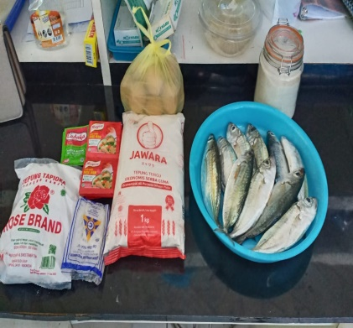
Bahan-bahan pembuatan puree ikan oci
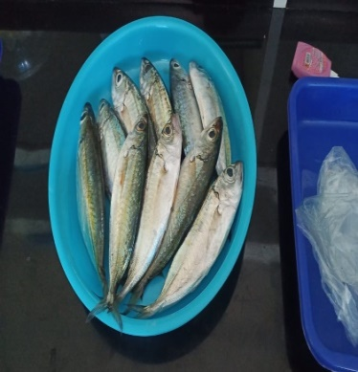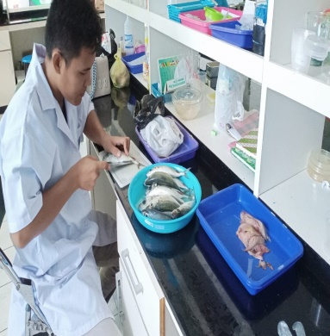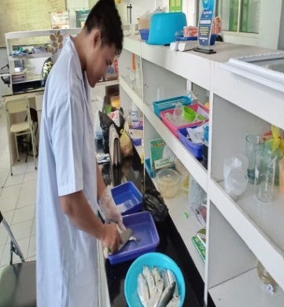
Proses permbersihan ikan
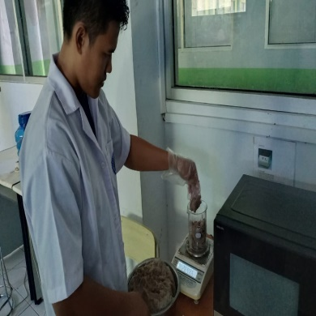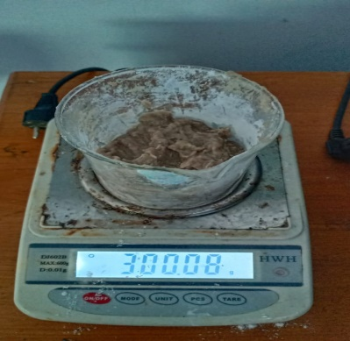
Penimbangan ikan yang sudah dihaluskan
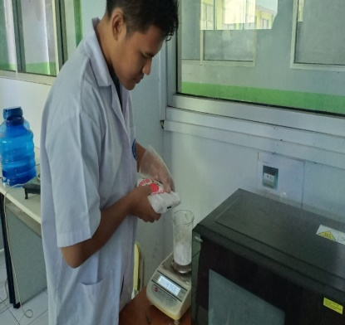
Penimbangan tepung terigu dan tepung tapioka
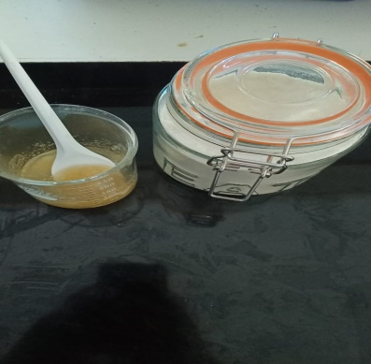
Pencampuran gelatin dengan air
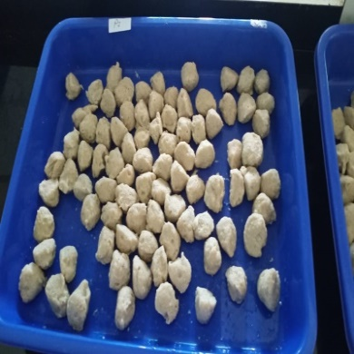
Puree ikan oci
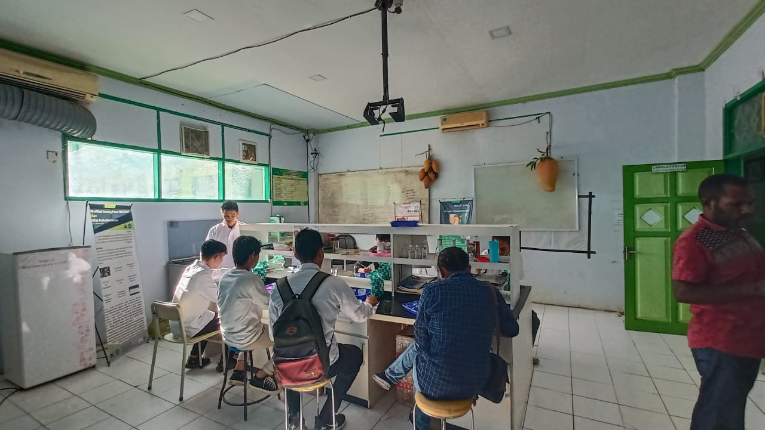
Uji organoleptik
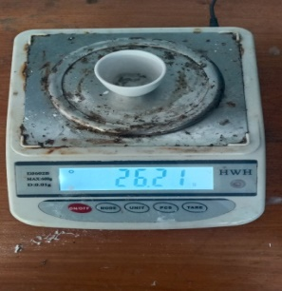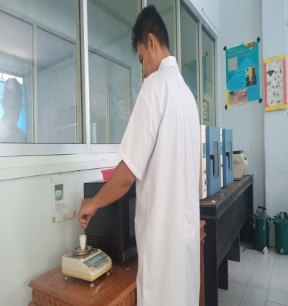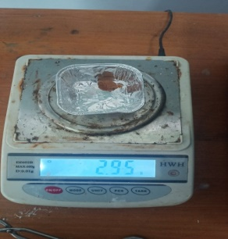
Penimbangan uji kadar air dan kadar abu
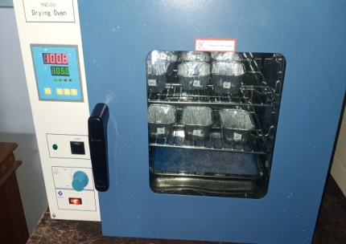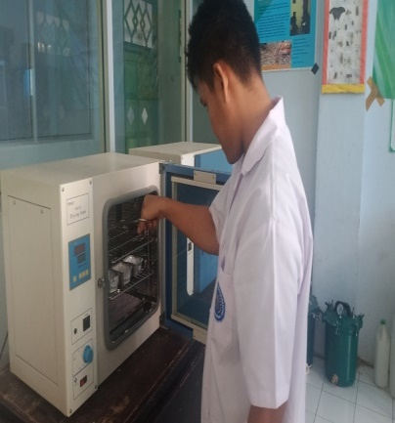
Pengeringan dalam oven
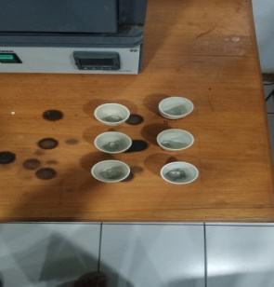
Setelah dimasukan dalam tanur
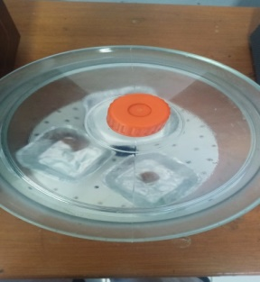
Penyerapan panas dengan desikator
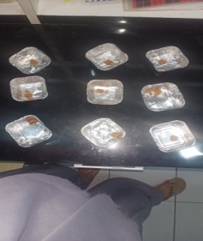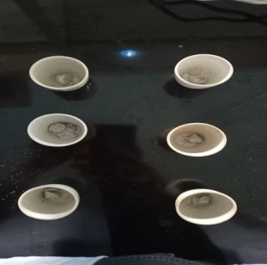
Hasil uji kadar air dan kadar abu

